 | PONTIFÍCIA UNIVERSIDADE CATÓLICA DO RIO GRANDE DO SUL  FACULDADE DE INFORMÁTICA  PROGRAMA DE PÓS-GRADUAÇÃO EM CIÊNCIA DA COMPUTAÇÃO

Geração e Medição de Tráfego em
Redes Intra-Chip

Trabalho Individual II

Mestrando: | Leonel Pablo Tedesco
Orientador: | Prof. Fernando Gehm Moraes

Porto Alegre, Agosto de 2004

Resumo

Nesse Trabalho Individual são mostrados simuladores de tráfego utilizados para especificação e análise do comportamento de redes de comunicação de dados, como o NOCSim, OPNET e ns. Tal estudo leva em consideração as facilidades oferecidas por tais ferramentas para a configuração de parâmetros de construção de uma rede (como topologia, protocolos de comunicação e tamanho dos pacotes), bem como a escolha de quais métricas são relevantes para se obter uma análise mais precisa do comportamento da mesma. Também são relatadas experiências envolvendo a geração e medição de tráfego para a NoC HERMES. As metodologias estabelecidas nos experimentos servirão como referência para o aperfeiçoamento da geração, medição e avaliação do tráfego de dados que acontecem na NoC HERMES.

Sumário

1 Introdução 10
1.1 Modelagem de Tráfego 10
1.2 Objetivos 11
1.3 Organização do Documento 11
2 Simuladores 12
2.1 NOCsim 12
2.2 OCCN 13
2.3 OPNet 13
2.4 Pestana 15
2.5 NS 16
2.5.1 Utilização das linguagens C++ e Otcl na modelagem de redes 16
2.5.2 Aspectos considerados na definição de uma rede e suas variáveis 17
2.5.3 Geração de arquivos de tracing e monitoração 20
2.5.4 O animador de redes nam 21
2.6 Conclusões 23
3 Avaliação de tráfego para a rede HERMES 24
3.1 A ferramenta MAIA 24
3.2 Parâmetros de avaliação do desempenho da rede 27
3.3 Formas de visualização de tráfego 28
3.3.1 Geração de relatórios 28
3.3.2 Geração de gráficos 29
3.4 Estudos de caso 33
3.4.1 Tráfego gerado de forma aleatória por todos os roteadores 33
3.4.2 Caso 2/3: Tráfego gerado em direção a um único alvo por todos os roteadores 36
3.5 Conclusões 40
4 Geração de tráfego estatístico 41
4.1 Categorias de serviço 41
4.2 Descritores de tráfego 42
4.3 Experimentos realizados 43
4.3.1 Caso 1: Geração de tráfego estatístico a partir do ns 43
4.3.2 Caso 2: Geração de tráfego estatístico para a NoC HERMES 46
4.4 Conclusões 47
5 Conclusões e trabalhos futuros 48
6 Referências bibliográficas 49

Lista de Figuras

Figura 1 - Níveis de abstração [WHE03]. 12
Figura 2 - Representação de uma rede no OPNET. 14
Figura 3 - Exemplo de descrição de topologia [PES04]. 15
Figura 4 - Exemplo de descrição de mapeamento [PES04]. 16
Figura 5 - Exemplo de uma descrição de conexão [PES04]. 16
Figura 6 - Estrutura de um nodo [FAL03]. 17
Figura 7 – Estrutura de um enlace [FAL03]. 18
Figura 8 – Exemplos de aplicações e seu agentes [FAL03]. 18
Figura 9 – Classe Application. 19
Figura 10 – Classe TrafficGenerator. 19
Figura 11 - Exemplo de arquivo de tracing [FAL03]. 21
Figura 12 - Representação de uma rede no nam. 22
Figura 13 - Componentes de um modelo de simulação [KAM02], onde são ilustrados nodos, enlaces, agentes (TCP, UDP, sink e null) e aplicações (FTP e CBR). 22
Figura 14 - Interface gráfica da ferramenta MAIA. 24
Figura 15 - Interface gráfica do TrafficGenerator. 25
Figura 16 - Exemplo de arquivo de tráfego gerado. 25
Figura 17 - Ilustração do intervalo de envio de pacotes relacionado ao exemplo da Figura 16. 26
Figura 18 - Exemplo de relatório gerado para a simulação. 26
Figura 19 - Distribuição temporal dos flits de um pacote. 27
Figura 20 - Exemplo de trecho de relatório (informações de enlaces). 29
Figura 21 – Informações de um pacote (a) e a ilustração do caminho que ele percorreu (b). 29
Figura 22 - Atrasos consumidos por pacotes que trafegaram em um roteador em uma determinada porta. 30
Figura 23 - Distribuição temporal de flits de um determinado pacote. 30
Figura 24 - Carga total de enlaces. 31
Figura 25 - Representação em 2d dos pontos de carga ilustrados na Figura 24. 31
Figura 26 - Caminho e atrasos de um pacote. 32
Figura 27 - Visualização em 2d do caminho do pacote mostrado na Figura 26. 32
Figura 28 - Geração de tráfego a partir de todas as fontes com destino aleatório. 33
Figura 29 - Relatório gerado pela ferramenta TrafficAnaliser para a modelagem especificada. 34
Figura 30 - Carga nos enlaces. Observa-se em (b) a influência do algoritmo XY nos resultados obtidos, onde os enlaces verticais são os que possuem maior carga. 35
Figura 31 - Atraso médio nos enlaces. Observa-se em (b) a influência do algoritmo XY no atraso médio nos enlaces. 35
Figura 32 - CPF médio em cada enlace. Observa-se em (b) a influência do algoritmo XY no CPF médio nos enlaces. 36
Figura 33 - Geração de tráfego a partir de todas as fontes com um destino fixo. 37
Figura 34 - Relatório gerado pela ferramenta TrafficAnaliser para a modelagem especificada. 37
Figura 35 - Carga nos enlaces. Em (a) é ilustrada a situação com o roteamento XY e em (b) é ilustrada a situação com o roteamento NF. 38
Figura 36 - Atraso médio nos enlaces. Em (a) é ilustrada a situação com o roteamento XY e em (b) é ilustrada a situação com o roteamento NF. 39
Figura 37 - CPFs nos enlaces. Em (a) é ilustrada a situação com o roteamento XY e em (b) é ilustrada a situação com o roteamento NF. 39
Figura 38 - Cenário da simulação no ns ilustrado pela ferramenta nam. 43
Figura 39 – Trecho de script tcl que realiza geração de tráfego CBR. 44
Figura 40 - Trecho de script tcl que realiza geração de tráfego exponencial. 44
Figura 41 - Curvas de tráfegos gerados pelo ns (a), e arquivos que geraram essas curvas (b). A primeira curva corresponde ao tráfego CBR, enquanto que a segunda curva corresponde ao tráfego exponencial. 45
Figura 42 – Cenário da simulação de tráfego. Em (a) a geração da NoC pela MAIA e em (b) a ilustração do tráfego gerado. 46
Figura 43 – Distribuição temporal dos pacotes originados pelo roteador 00 ao longo de seu caminho. Em (a), é mostrada a distribuição no primeiro enlace por onde os pacotes passaram. Em (b), o formato da distribuição temporal dos pacotes no segundo enlace, apenas para o tráfego oriundo do roteador 00. 47

Lista de Abreviaturas

ABR Available Bit Rate
BE Best Effort
CBR Constant Bit Rate
CPF Ciclos por Flit
FIFO First In First Out
IP Intelectual Property
GT Garanteed Throughput
MCR Minimum Cell Rate
NAM Network Animator
NoCSim NoC Simulator
NOC Networks on Chip
NF Negative-First
NS Network Simulator
OCCN On-Chip Communication Network
OPNET Optimized Network Engineering Tool
PCR Peak Cell Rate
PDF Probability Density Function
PE Processing Element
QOS Quality of Service
RD/WR Read/Write
SCR Sustainable Cell Rate
SOC System On a Chip
TCP Transmission Control Protocol
TG Traffic Generator
TRA Target Routing Adress
UBR Unspecified Bit Rate
UDP User Datagram Protocol
VBR Variable Bit Rate

Introdução
A geração e medição de tráfego são considerados procedimentos fundamentais para a correta avaliação do fluxo de dados que trafega em um rede de comunicação de dados, auxiliando no ajuste de parâmetros que influenciam na obtenção de um melhor desempenho nas transferências de informações. Tais parâmetros normalmente dizem respeito ao dimensionamento, por exemplo, de buffers em roteadores e largura de banda dos enlaces.
Na geração de tráfego são injetadas as informações de acordo com distribuições temporais e tamanhos de pacotes característicos de determinada aplicação. Na medição verifica-se o quão fiel o modelo do tráfego de origem permanece ao longo da rede, sendo que nessa etapa são detectadas as anormalidades e os pontos onde estas ocorrem, oferecendo ao projetista subsídios quantitativos para a otimização da rede em função do QoS desejado. O desempenho pode ser analisado tanto na largura de banda utilizada em cada enlace quanto no atraso decorrido entre a geração e a entrega de um pacote.
O processo de simulação tem um importante papel no projeto de redes de comunicação de dados. Através desse procedimento estuda-se o comportamento de um sistema a partir de dados de entrada oriundos dos geradores de tráfego. As informações de tráfego podem ser representadas por distribuições estatísticas, que podem ser aplicadas tanto na distância temporal dos pacotes, quanto no próprio tamanho dos mesmos.
Para desenvolver um modelo de simulação, normalmente três passos básicos são seguidos:
- Especificação de um modelo e ambiente de simulação;
- Especificação da coleta de dados e execução do modelo de simulação;
- Coleta e análise dos resultados da simulação.

Modelagem de Tráfego
A modelagem de tráfego em redes intra-chip estabelece uma especificação formal para os diversos tipos de transferência de dados que ocorrem entre os núcleos de hardware, oferecendo ao projetista a possibilidade de analisar, tanto qualitativamente quanto quantitativamente, aspectos de comunicação que ocorrem em dada rede. Em [TED04] foram estudados modelos de tráfego utilizados em experimentos envolvendo redes intra-chip (NoCs).
Em um primeiro momento foram observados modelos de tráfego descritos por funções de distribuição de probabilidade (pdf’s). As características consideradas, além da distribuição de probabilidade, foram a granularidade no tempo em que ocorrem os eventos (que pode ser discreta ou contínua), o significado das distribuições e a correlação existente entre amostras de tráfego analisadas em diferentes escalas. Contatou-se que modelos de tráfego tradicionais (Binomial, Gauss e Poisson) não memorizavam estados anteriores dos processos de chegada. Já modelos Markovianos e Auto-Similares possuem dependência em relação ao histórico dos processos de chegada, propriedade esta que pode ser útil para o correto dimensionamento dos elementos de uma rede de dados, devido à previsibilidade do tráfego de tais modelos.
A modelagem de tráfego em NoCs específicas também foi objeto de estudo em [TED04]. Foram observados os objetivos dos experimentos, a natureza dos processos de chegada, o tipo de tráfego imposto à NoC em estudo, a utilização de tráfego real e simulado, o tempo de duração do experimento e seu custo de implementação. Um objetivo comum observado nos experimentos foi o dimensionamento de elementos da rede, especialmente no que se refere ao dimensionamento de buffers em roteadores. Pode-se ainda constatar a dificuldade existente na verificação do comportamento da NoC de acordo com padrões de tráfego inseridos na mesma. Isso porque na maioria dos casos é necessário um grande tempo de simulação para se obter uma avaliação satisfatória da NoC. O modelo auto-similar diminui sensivelmente esse tempo por realizar análises em amostras de tráfego, mas possui como desvantagem seu alto custo de implementação.

Objetivos
O primeiro objetivo deste trabalho é realizar um estudo sobre as metodologias de geração e medição de tráfego utilizadas em simuladores, analisando quais parâmetros são considerados quando do projeto de uma rede de dados e a medição de seu fluxo de informações. Também fazem parte dos objetivos deste trabalho realizar uma análise preliminar do tráfego que atualmente é gerada para a NoC HERMES e propor uma metodologia de geração de tráfego de maneira que se possa inserir os modelos de tráfego estudados em [TED04].

Organização do Documento
O presente Trabalho Individual está organizado da seguinte forma. No Capítulo 2 é realizado um estudo a respeito de simuladores de redes de comunicação de dados. No Capítulo 3 é apresentado uma análise de tráfego na NoC HERMES [MOR03] a partir de dados gerados de acordo com as metodologias atualmente utilizadas. No Capítulo 4 é apresentada uma proposta para geração de tráfego para a NoC HERMES. Nos Capítulos 5 e 6 são apresentadas as conclusões deste trabalho e referências bibliográficas.

Simuladores
Nesse Capítulo são apresentados simuladores de tráfego utilizados tanto em âmbito comercial quanto acadêmico. As questões de projeto cujas ferramentas oferecem suporte são levadas em consideração para a geração e avaliação de tráfego da NoC HERMES [MOR03]. É dado destaque ao simulador ns, por ser um software livre de grande aceitação na comunidade acadêmica.

NOCsim
A ferramenta NOCsim (Network On Chip Simulator) [WHE03] modela redes chaveadas por pacotes, que interligam elementos de processamento que podem ou não ser heterogêneos. A arquitetura da rede é baseada em fluxos, onde um número arbitrário de fluxos de dados é transmitido seqüencialmente por diferentes unidades. As regras para comunicação são estabelecidas por um protocolo que possui quatro camadas. No nível mais alto, o elemento de processamento (PE – Processing Element) recebe e transmite dados de um determinado fluxo. No nível de wrapper, adaptadores de protocolo específicos estabelecem a interface de comunicação dos PEs com a rede. No nível seguinte, adaptadores de protocolo genéricos mantêm tabelas de fluxo para cada PE, onde suas entradas armazenam máscaras de cabeçalho de pacotes, que guardam informações necessárias para o pacote chegar ao seu destino. Finalmente a camada de enlace de dados estabelece a conexão lógica entre os elementos de processamento.

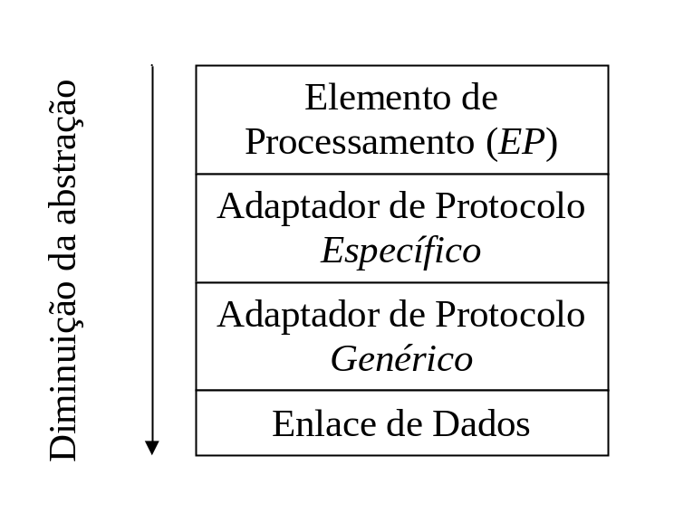
Figura 1 - Níveis de abstração [WHE03].

O simulador é composto das seguintes partes: (i) controlador (SimCom), que gera a simulação através da leitura de parâmetros, como número de nodos e tipos de PEs que irão atuar na rede. Tais parâmetros são configurados em um arquivo PERL; (ii)Rnode, que é o elemento que estabelece a comunicação com a rede, especificada pelo SimCom, sendo composto por pelo menos um canal conectado a cada um de seus vizinhos, uma memória FIFO para cada um de seus canais, uma função de roteamento, que interpreta o cabeçalho do pacote; (iii) wrapper (adaptador de protocolo), que realiza a conexão lógica entre o PE e a rede, convertendo sinais oriundos do domínio da rede em uma forma que o PE possa entender, e também sinais gerados pelo PE em dados no formato estabelecido pelo protocolo da rede; e (iv) Elemento de Processamento (PE), que é a entidade que gera e recebe dados na rede.

OCCN
O OCCN (On-Chip Communication Network) [COP04] permite modelar arquiteturas de comunicação intra-chip através de uma biblioteca de funções C++ de código aberto. É permitido ao usuário montar, sintetizar e validar uma NoC que utiliza módulos IP pré-projetados.
A pilha de protocolo de comunicação na qual se baseia o OCCN é baseada em três camadas distintas:
- Camada de comunicação NoC, que implementa uma ou mais camadas OSI consecutivas, a partir da camada física;
- Camada de adaptação, que mapeia uma ou mais camadas intermediárias da pilha de protocolos OSI, que inclui componentes de adaptação de software e hardware;
- Camada de aplicação, que traduz requisições de comunicação entre módulos oriundos da API de aplicação para a API de comunicação.
As comunicações no OCCN são implementadas utilizando-se SystemC onde, por exemplo, são definidos pontos de acessos a serviços de comunicação através da especificação de portas utilizadas em SystemC, com uma API OCCN definindo tais serviços. A Camada de comunicação NoC é implementada como um conjunto de classes C++ derivadas da classe SystemC sc_channel. Essa camada estabelece transferência de mensagens entre diferentes portas, de acordo com a pilha de protocolos suportada pela NoC especificada. A API de comunicação é implementada como uma especialização de um objeto SystemC sc_port. Essa API oferece os buffers necessários para comunicação e sincronização entre módulos. A camada de adaptação é baseada na especialização de portas construídas no nível mais alto de APIs de comunicação.
Os componentes fundamentais de APIs OCCN são: (i) PDU (protocol Data Unit), que é a menor parte de uma mensagem que pode ser roteada através de uma rede. PDUs básicos podem conter somente dados, mas PDUs mais complexos podem conter campos como header, endereços de memória e dados; (ii) API MasterPort/SlavePort, que oferece uma interface para repasse de pacotes com primitivas send/receive para comunicação entre módulos ponto-a-ponto e multi-ponto; (iii) Modelagem de desempenho de sistemas em alto nível, onde é oferecido um pacote para coleta de dados estatísticos de componentes monitorados.

OPNet
O OPNET (Optimized Network Engineering Tool) [OPN04] (Figura 2) oferece um ambiente de desenvolvimento de projetos onde são realizados a especificação, simulação e análise de desempenho de redes de comunicação de dados. A ferramenta OPNET permite [CHA99]: (i) modelagem e simulação, onde ferramentas auxiliam o usuário a construir a rede, executar a simulação e analisar os resultados; (ii) modelagem hierárquica, onde é empregada uma estrutura onde cada nível descreve diferentes aspectos do modelo de rede que está sendo simulado; (iii) especialização em redes de comunicação, onde são oferecidas bibliotecas de modelos de rede que oferecem suporte aos protocolos existentes, além de permitir ao projetista modificar e desenvolver novos modelos de acordo com suas necessidades; (iv) geração automática de simulação, onde os modelos de rede podem ser compilados em um código executável.

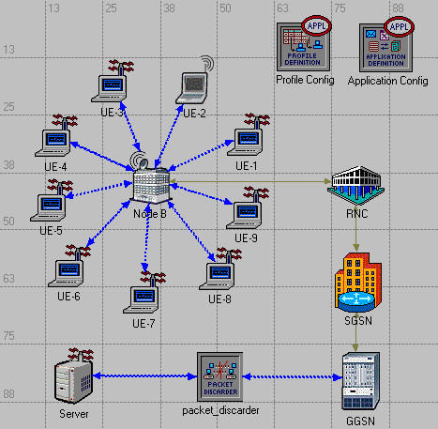
Figura 2 - Representação de uma rede no OPNET.

Para estabelecer diversos níveis de abstração para o projetista, o OPNET oferece um conjunto de editores, que modelam a rede para as seguintes especificações [OPN]:
- Editor de projeto: utilizado para desenvolvimento de rede, o qual consiste de subredes, nodos, protocolos/processos e enlaces de transmissão;
- Editor de nodos: utilizado para desenvolvimento de nodos, que são objetos de um modelo de rede. São produzidos com modelos de processos que descrevem várias características operacionais e funcionais;
- Editor de processos: utilizado para desenvolver modelos de processos, que controlam o comportamento dos módulos;
- Editor de enlaces: cria, edita e visualiza modelos de enlace;
- Editor de pacotes: utilizado para desenvolver modelos de formato de pacotes, estabelecendo a estrutura e a ordem em que as informações são posicionadas;
- Editor de PDF: cria, edita e visualiza funções de densidade de probabilidade, que controlam eventos como freqüência de geração de pacotes;
- Editor de pontos de teste (probes): especifica quais dados de saída da simulação devem ser coletados;
- Editor de análise: utilizado para análise de resultados de simulação. Tais informações podem estar disponibilizadas de várias formas (por exemplo, gráfica, textual ou algum outro especificado pelo usuário), sendo possível estabelecer vários cenários, cada um mostrando um conjunto de resultados específicos. Também são disponibilizadas funções de análise estatística.

Pestana
O simulador apresentado por [PES04] foi construído utilizando-se a linguagem SystemC, e nele são configurados parâmetros da rede a ser projetada em arquivos XML. O usuário especifica três arquivos desse tipo (topologia, mapeamento e conexão) que são interpretados por um parser XML para gerar a NoC a ser simulada. Como saída é obtido um conjunto de arquivos cujo conteúdo são medidas de desempenho e estatísticas da rede. É possível dessa forma, descrever a topologia da rede, as conexões entre os módulos IP e a NoC, profundidade de buffers dos nodos, e também estabelecer parâmetros para geração de tráfego.
No arquivo de topologia, são especificados os roteadores e as interfaces de rede e a maneira como os roteadores são interconectados. Para o roteador são especificados o tipo, o tamanho da fila para armazenamento temporário de dados e o número de portas de entrada/saída. Para a interface de rede são especificados o número de portas de interface, o número de conexões e o roteador ao qual a interface de rede está conectada. A Figura 3 ilustra a definição de um roteador R0 com 3 portas, com um tamanho de fila de 12 palavras. Também é descrita uma interface de rede NI00 que contém um bloco IP mestre, assim como um bloco IP escravo (transações são iniciadas por um mestre e executadas por um escravo). O enlace Link0_0 conecta a interface NI00 com o roteador R0.

<RouterIQ id="R0" iq="12">
<R_Port id="P0" link="Link0_0"/>
<R_Port id="P1" link="Link0_2"/>
<R_Port id="P2" link="Link0_1"/>
</RouterIQ>
<NI id="NI00">
<NI_Port id="Port0" link="Link0_0"/>
<MasterNIP id="P0" connections="2"/>
<SlaveNIP id="P1" connections="2"/>
</NI>
<NI id="NI02">
<NI_Port id="Port2" link="Link2_0"/>
<SlaveNIP id="P0" connections="2"/>
</NI>
Figura 3 - Exemplo de descrição de topologia [PES04].

O arquivo de mapeamento (Figura 4) descreve como os blocos IP serão conectados à NoC, ou seja, quais blocos deverão ser conectados a quais interfaces de rede. Na Figura 4 abaixo, é descrita uma situação onde é declarado um mestre do tipo TG (gerador de tráfego) com parâmetros de distribuição de tráfego (no caso, é utilizada a distribuição normal), velocidade e tamanho das mensagens. O módulo mestre é conectado à interface de rede NI00 através da porta P0.

<Master id="M1" type="TG" DIST="Nor" SPEED="8" SZ="128">
<MasterNIP ni="NI00" id="P0"/>
</Master>
<Slave id="S3" type="Memory">
<SlaveNIP ni="NI03" id="P0"/>
</Slave>
Figura 4 - Exemplo de descrição de mapeamento [PES04].
O arquivo de conexão especifica o conjunto de conexões do sistema. Tais conexões são estabelecidas entre uma porta de interface de rede mestre e uma ou mais portas de interface de rede escravo. As conexões são iniciadas com um conjunto de propriedades como integridade das mensagens e ordem das transações e parâmetros como caminho de roteamento. O exemplo mostrado pela Figura 5 ilustra configurações de conexão, onde mestres e escravos possuem identificadores para uma dada conexão. Na conexão entre M2 e S3, o mestre reconhece a conexão com id 3 e o escravo com id 2. As propriedades do canal para saída são de vazão garantida (GT) e melhor esforço (BE) para entrada.

<Connection master="M2" cidm="3" slave="S3" cids="2">
<Request type="GT" slots="2 5" path="1 0"/>
<Response type="BE" path="1 0"/>
</Connection>
<Connection master="M3" cidm="2" slave="S2" cids="3">
</Connection>
Figura 5 - Exemplo de uma descrição de conexão [PES04].

NS
O ns (do inglês Network Simulator) [FAL03], é um simulador de redes baseado em eventos discretos e orientado a objetos [KAM02]. O ns foi escrito em C++, e utiliza um interpretador Tcl como interface com o usuário, onde são definidos os parâmetros da rede que se quer simular. Esse simulador oferece suporte à hierarquia de classes em C++ e uma hierarquia de classes dentro do interpretador Tcl. Para o projeto de uma rede, o ns permite ao usuário especificar a sua topologia, a configuração das fontes e destinos de tráfego e a obtenção de estatísticas. Para a interpretação de resultados de simulação, é gerado um arquivo de trace, que mostra o comportamento de entidades especificadas pelo usuário. A ferramenta gráfica nam (Network AniMator) permite a vizualização do tráfego de mensagens entre os nodos da rede projetada. O ns possui entre outras vantagens o código aberto e uma infra-estrutura que oferece condições para o caso de se querer mudar ou acrescentar novas funcionalidades.

Utilização das linguagens C++ e Otcl na modelagem de redes
O simulador ns foi escrito utilizando-se a linguagem de programação C++, e possui um interpretador Otcl (Object Tcl) como frontend, oferecendo suporte à hierarquia de classes em C++ e a uma hierarquia de classes similar em Otcl. Desta forma, o projetista cria objetos de simulação através do interpretador, que possuem relação direta com a hierarquia de classes do simulador em C++.
Segundo [FAL03], a utilização de duas linguagens se deve ao fato de dois tipos diferentes de necessidades quando do projeto de uma rede. Por um lado, simulações detalhadas de protocolos requerem uma linguagem de programação como C++, adequada para manipulação de bytes, cabeçalhos de pacotes, e implementação de algoritmos que executam sobre uma grande quantidade de dados. Para tais tarefas a velocidade de execução é o mais importante e o turn-around-time (tempo utilizado na execução da simulação e tratamento de bugs, por exemplo) tem menor importância. Por outro lado, grande parte da pesquisa em redes envolve variação de parâmetros e a exploração de diferentes cenários de simulação, onde é desejável um baixo intervalo de tempo entre a mudança do modelo e sua re-execução. Nesse caso, onde a execução ocorre somente no início da simulação, o tempo de execução da tarefa é menos importante. Para tal aplicação a linguagem OTcl se torna mais adequada.

Aspectos considerados na definição de uma rede e suas variáveis
A construção de uma rede no simulador ns é definida através da utilização dos seguintes blocos primitivos: nodos, enlaces, agentes e aplicações.
Os nodos implementam a lógica associada aos roteadores da rede e cada nodo possui um endereço único na rede, que é automaticamente gerado. A estrutura interna de um nodo consiste basicamente dos objetos OTcl classificador de endereços (classifer_) e classificador de portas (dmux_) (Figura 6). A função desses classificadores é distribuir pacotes de entrada para o agente ou enlace de saída apropriados.
Os nodos criados em uma rede possuem os seguintes componentes OTcl: um endereço (id_), uma lista de vizinhos (neighbor_), uma lista de agentes (agent_), um identificador de tipo de nodo (nodetype_) e um módulo de roteamento. Para configurar um nodo é necessário estabelecer funções de controle, gerenciamento de endereços e portas, gerenciamento de agentes e acréscimo de nodos vizinhos.
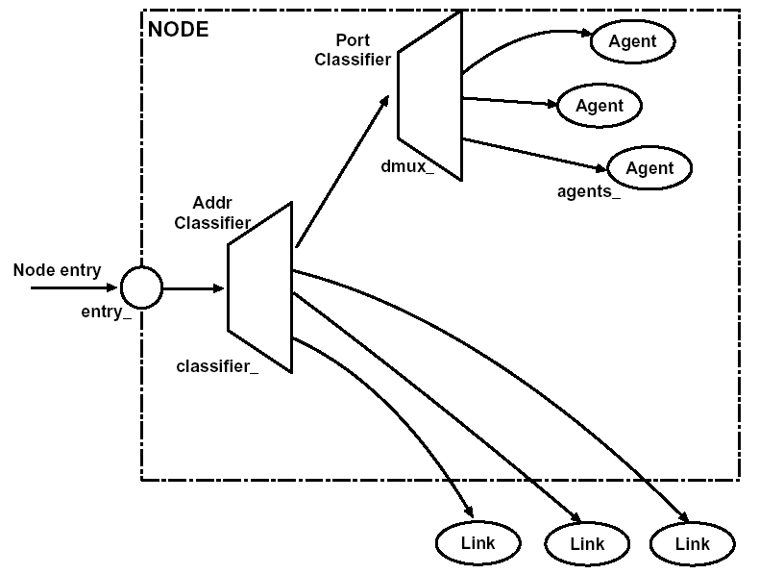
Figura 6 - Estrutura de um nodo [FAL03].
A especificação de um enlace realiza a interconexão dos nodos, arranjando-os em uma topologia. Quando se deseja obter resultados relativos a métricas de desempenho como perda de pacotes e atraso, o enlace é o elemento a ser monitorado. Um enlace (Figura 7) é definido através das seguintes variáveis: head_, que é o ponto de entrada do enlace; queue_, que representa a fila principal do enlace, sendo que enlaces mais simples possuem apenas uma fila e enlaces mais complexos possuem múltiplas filas; link_, que referencia o elemento que modela o enlace, em termos de atraso e largura de banda; ttl_, que referencia o elemento que manipula o tempo de vida de cada pacote; drophead_, que referencia o objeto que é o primeiro da fila que processa descarte de pacotes. Para a construção de arquivos de tracing, são realizadas referências a elementos que monitoram pacotes que entram na fila (enqT_), saem da fila (deqT_), são eliminados da fila (drpT_) e são recebidos pelo próximo nodo (rcvT_).
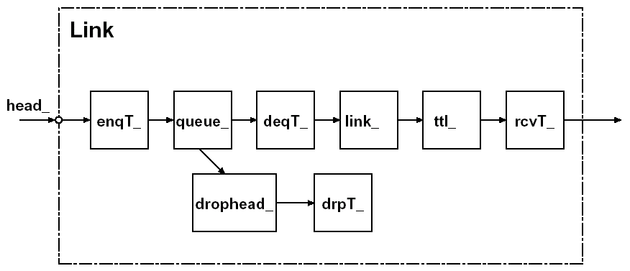
Figura 7 – Estrutura de um enlace [FAL03].
Os agentes são responsáveis por implementar os protocolos de comunicação a serem obedecidos durante as transações entre os nodos em várias camadas, representando pontos onde pacotes são construídos e consumidos. A classe Agent inclui um estado interno que possui campos correspondentes ao pacote antes de ser transmitido: addr_, endereço fonte do pacote; dst_, endereço destino do pacote; size_, tamanho do pacote em bytes; type_, que é o tipo do pacote; fid_, identificador do fluxo IP; prio_, prioridade do pacote; flags_ e defttl_, que é o tempo de vida padrão do pacote. Dois dos protocolos de rede de computadores implementados no ns são o TCP (Transmission Control Protocol) e o UDP (User Datagram Protocol).
Finalmente, as aplicações geram o tráfego de dados para o simulador. Existem dois tipos básicos de aplicações: geradores de tráfego e aplicações simuladas. A Figura 8 ilustra dois exemplos de como aplicações são compostas e anexadas a seus agentes. Uma API possibilita às aplicações o acesso a serviços de rede.
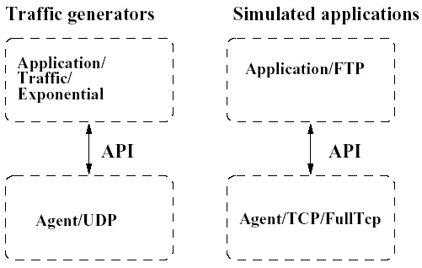
Figura 8 – Exemplos de aplicações e seu agentes [FAL03].
A classe Application (Figura 9) oferece protótipos básicos que descrevem o comportamento da aplicação (send(), recv(), resume(), start(), stop()), um ponteiro para o agente ao qual a aplicação está conectada, e flags que indicam se chamadas upcall devem ser realizadas por eventos do tipo recv()(que indica que n bytes foram recebidos pelo agente) e resume() (que indica para a aplicação que o agente enviou todos os dados submetidos a ele).

class Application : public TclObject {
public:
Application();
virtual void send(int nbytes);
virtual void recv(int nbytes);
virtual void resume();
protected:
int command(int argc, const char*const* argv);
virtual void start();
virtual void stop();
Agent *agent_;
int enableRecv_; // call OTcl recv or not
int enableResume_; // call OTcl resume or not
};
Figura 9 – Classe Application.

A classe TrafficGenerator é mostrada na Figura 10. A função next_interval()retorna o intervalo de tempo em que o próximo pacote será criado e também configura o tamanho em bytes do próximo pacote (ver). A função start() invoca init(void) e inicia o timer. A função timeout() envia um pacote e re-escalona o próximo timeout. A função stop() cancela quaisquer transmissões pendentes. Como funções de retorno normalmente não são utilizadas em geradores de tráfego, recv() e resume() são nulas.

class TrafficGenerator : public Application {
public:
TrafficGenerator();
virtual double next_interval(int &) = 0;
virtual void init() {}
virtual double interval() { return 0; }
virtual int on() { return 0; }
virtual void timeout();
virtual void recv() {}
virtual void resume() {}
protected:
virtual void start();
virtual void stop();
double nextPkttime_;
int size_;
int running_;
TrafficTimer timer_;
};
Figura 10 – Classe TrafficGenerator.
Quatro classes são derivadas a partir da classe TrafficGenerator:
- EXPOO_TRAFFIC: gera tráfego de acordo com a distribuição exponencial on/off. Os pacotes são enviados a uma taxa fixa durante períodos em on, e não são enviados durante o período off. Tanto o período on quanto o off são obtidos de uma distribuição exponencial. Os pacotes são de tamanho fixo. As variáveis-membro que parametrizam objetos dessa classe são: packetSize_, tamanho dos pacotes gerados (constante); burst_time_, tempo médio do gerador em on; idle_time_, tempo médio do gerador em off ; e rate_, taxa de envio durante períodos em on. O gerador de tráfego exponencial pode ainda ser configurado para se comportar como um processo poisson, configurando-se a variável burst_time_ em 0 e a variável rate_ em um valor muito alto.
- POO_TRAFFIC: gera tráfego de acordo com a distribuição pareto on/off [WOL04]. tal distribuição é idêntica à exponencial on/off, exceto que os períodos on e off são obtidos a partir da distribuição pareto. Tais fontes podem ser utilizadas para gerar tráfegos que exibam dependência ao longo alcance. As variáveis-membro que parametrizam objetos dessa classe são: packetSize_, tamanho dos pacotes gerados (constante); burst_time_, tempo médio do gerador em on; idle_time_, tempo médio do gerador em off ; rate_, taxa de envio durante períodos em on; e shape_, que é a forma que a distribuição irá assumir.
- CBR_TRAFFIC: gera tráfego de acordo com uma determinada taxa. As variáveis-membro que parametrizam objetos dessa classe são: rate_, taxa de envio de pacotes; interval_, intervalo entre pacotes; packetSize_, tamanho dos pacotes gerados (fixo); random_, flag que indica a introdução ou não de ruído aleatório; e maxpkts_, número máximo de pacotes a enviar.
- TrafficTrace: gera tráfego de acordo com um arquivo de trace. Cada registro desse arquivo consite de dois campos de 32 bits, sendo que o primeiro contém o tempo em microsegundos que deve ocorrer até que o próximo pacote seja enviado e o segundo contém o tamanho em bytes desse próximo pacote.
Há que se considerar a importância deste suporte oferecido pelo ns, onde é possível adaptar a geração de arquivos de tráfego com vários tipos de distribuições estatísticas, que poderão ser utilizados para a geração de tráfego na NoC HERMES. A forma como foi implementado tal gerador pode também servir como referência para o desenvolvimento de um módulo de geração de tráfego para a HERMES.

Geração de arquivos de tracing e monitoração
O ns oferece suporte à coleta de dados provenientes das simulações realizadas. Dados de tracing podem ser mostrados durante a execução da simulação, ou então sob a forma de arquivos, o que é mais comum, pelo fato de poderem ser processados e analisados posteriormente. Há basicamente dois tipos de monitoração suportados pelo simulador ns.
O primeiro, traces, grava informações a respeito do comportamento da rede a medida que os pacotes vão sendo processados em um roteador, onde eles podem ser aceitos, enviados ou descartados devido a problemas de congestionamento. Em uma simulação, objetos de tracing são configurados como nodos em uma topologia, onde a eles são anexados canais tcl, que representam o destino dos dados coletados (que normalmente é um arquivo localizado no diretório corrente).
Há também os objetos monitores, que realizam a contagem de parâmetros como taxa de chegada, descarte de pacotes, etc. Tal contagem pode considerar todos os pacotes, ou pode ser realizada por fluxos, utilizando-se para isso um monitor de fluxo. O suporte a traces é fornecido no cabeçalho de cada pacote, que possui informações de identificação, tipo (onde os agentes realizam a configuração desse parâmetro), tamanho (usado para determinar o tempo de transmissão do pacote) e um rótulo de interface (utilizado para computar árvores de envio de pacotes em multicast).
O ns possui um método que estabelece o formato de arquivos de trace utilizado pela classe Trace. O método Trace::Format foi construído para manter a compatibilidade com arquivos de saída de versões anteriores do ns. O arquivo de saída formatado mostra informações de cada pacote com relação a fonte, destino, e também é constituído de campos definidos no objeto de trace, como por exemplo o tempo atual, tamanho, identificador de fluxo e número de seqüência. Um exemplo de arquivo de tracing é mostrado na Figura 11.

+ 1.84375 0 2 cbr 210 ------- 0 0.0 3.1 225 610
- 1.84375 0 2 cbr 210 ------- 0 0.0 3.1 225 610
r 1.84471 2 1 cbr 210 ------- 1 3.0 1.0 195 600
r 1.84566 2 0 ack 40 ------- 2 3.2 0.1 82 602
+ 1.84566 0 2 tcp 1000 ------- 2 0.1 3.2 102 611
- 1.84566 0 2 tcp 1000 ------- 2 0.1 3.2 102 611
r 1.84609 0 2 cbr 210 ------- 0 0.0 3.1 225 610
+ 1.84609 2 3 cbr 210 ------- 0 0.0 3.1 225 610
d 1.84609 2 3 cbr 210 ------- 0 0.0 3.1 225 610
- 1.8461 2 3 cbr 210 ------- 0 0.0 3.1 192 511
r 1.84612 3 2 cbr 210 ------- 1 3.0 1.0 196 603
+ 1.84612 2 1 cbr 210 ------- 1 3.0 1.0 196 603
- 1.84612 2 1 cbr 210 ------- 1 3.0 1.0 196 603
+ 1.84625 3 2 cbr 210 ------- 1 3.0 1.0 199 612

Figura 11 - Exemplo de arquivo de tracing [FAL03].

No exemplo acima, o primeiro campo indica operações enfileiramento (indicadas por um sinal de ‘+’), desenfileiramento (indicadas por um sinal de ‘-’), eventos de recebimento (indicados por um ‘r’) e eventos de descarte de pacotes (indicados por um ‘d’). O tempo (em segundos) no qual cada evento ocorreu é mostrado na segunda coluna. Os próximos dois campos indicam entre quais nodos está sendo realizado o tracing. O próximo campo indica o tipo de pacote observado. O tamanho do pacote é indicado a seguir. Os demais campos indicados são o identificador de fluxo, fonte, destino, número de seqüência e identificação do pacote.

O animador de redes nam
O nam (network animator) (Figura 12) é uma ferramenta que possibilita a visualização da simulação da rede projetada, de modo que o projetista tenha uma melhor compreensão a respeito das transferências de dados. A funcionalidade da ferramenta nam se baseia na leitura de arquivos de tracing, que contém informações de topologia da rede (configuração de nodos, enlaces), bem como traces de pacotes. Tais arquivos podem ser gerados tanto pelo próprio ns, quanto por outros aplicativos, o que caracteriza a sua flexibilidade. A vantagem que é obtida nesse caso é a possibilidade de simulação de dados gerados de medidores de tráfego real. O nam também oferece um editor gráfico que auxilia a criação de modelos de simulação sem a necessidade de realizar tal especificação através de um código em tcl.
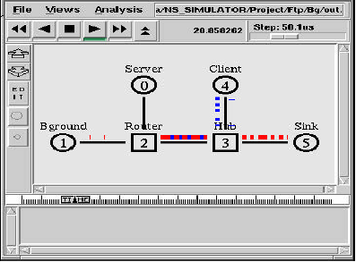
Figura 12 - Representação de uma rede no nam.
Os objetos que definem uma simulação a ser interpretada pelo nam são basicamente os mesmos utilizados para a especificação de uma rede no ns (Figura 13):
- nodo: os nodos são criados a partir de n eventos em um arquivo de trace, podendo representar uma fonte, um host ou um roteador. Um nodo possui o formato de um círculo, e pode mudar a sua cor durante a animação.
- enlace: os enlaces são criados entre os nodos para constituir a topologia da rede. Internamente os enlaces consistem de dois canais unidirecionais. Além de poderem ser rotulados, os enlaces também podem alterar a sua cor durante a simulação.
- fila: uma fila no nam é construída entre dois nodos, sendo associada a uma das extremidades do enlace, e são vizualizadas como pacotes empilhados.
- pacotes: os pacotes são visualizados como blocos com setas. A direção da seta indica a direção do fluxo do pacote. Pacotes enfileirados são mostrados como pequenos quadrados e pacotes descartados são mostrados em queda.
- agente: agentes são sempre associados aos nodos, servindo para conexão aos protocolos e possui um nome, que é o seu único identificador.

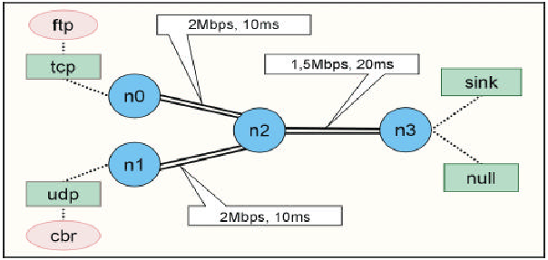
Figura 13 - Componentes de um modelo de simulação [KAM02], onde são ilustrados nodos, enlaces, agentes (TCP, UDP, sink e null) e aplicações (FTP e CBR).

Conclusões
Neste capítulo foi mostrado um estudo a respeito de ferramentas de geração e medição de tráfego em redes de comunicação de dados. As ferramentas NOCsim [WHE03], OCCN [COP04] OPNet [OPN] e [PES04] foram mostradas de maneira mais resumida. Já para o simulador ns [FAL03] foi mostrado um estudo mais completo pelo fato deste possuir ferramentas tanto para o projeto quanto para a análise de parâmetros relacionados a redes de dados que satisfazem aos requisitos de geração e medição de tráfego para a NoC HERMES, além de ser uma ferramenta de código aberto, o que lhe dá uma maior flexibilidade. A Tabela 1 ilustra as principais características consideradas para a avaliação das ferramentas observadas.

Simulador | Como são configurados os parâmetros da rede? | De que forma resultados de simulações são visualizados? | Parâmetros de configuração | Gera tráfego de distribuições estatísticas? | A ferramenta é paga ou livre?
NOCSim  [WHE03] | arquivos PERL. | Não especificado | Elementos de Processamento (PEs), adaptadores de protocolo específicos, adaptadores de protocolo genéricos e enlace de dados. | Não especificado | Não especificado
OCCN  [COP04] | através de parametrização de objetos em SystemC e especificação de serviços através de APIs OCCN em C++. | arquivos que podem ser configurados para serem interpretados por ferramentas de visualização | PDU (Protocol Data Unit), API MasterPort/SlavePort, desempenho do sistema. | Sim | Livre
Pestana  [PES04] | arquivos XML. | gráficos | topologia, mapeamento e conexão dos elementos da rede. | Sim | Não especificado
OPNet  [OPN] | através de editores de configuração da rede em diversos níveis de abstração. | gráfica, textual, ou algum outro especificado pelo usuário | Nodos, enlaces, pacotes, protocolos e processos. | Sim | Paga
ns  [FAL03] | através de scripts de configuração tcl e/ou adaptação de objetos C++. | arquivos de tracing e gráficos | Nodos, enlaces, agentes e aplicações. | Sim | Livre
Tabela 1 - Ferramentas analisadas e suas principais características.

Avaliação de tráfego para a rede HERMES
Nesse Capítulo são mostrados a ferramenta MAIA, utilizada para concepção da NoC HERMES e sua geração de tráfego, os parâmetros considerados na captura de tráfego e suas formas de visualização, e os experimentos realizados utilizando esses conceitos.

A ferramenta MAIA
A MAIA [MOR04] (Figura 14) é uma ferramenta que possibilita tanto a concepção da NoC HERMES [MOR03], quanto a geração e análise dos dados que nela trafegam. O fluxo na MAIA é composto por: (i) especificação e geração da NoC, onde são selecionados os parâmetros da rede, seleção da interface externa (que pode ser nativa ou OCP), seleção do modelo de comunicação e seleção do tipo de módulo IP (caso a interface OCP seja selecionada), sendo que após a seleção desses parâmetros são gerados arquivos VHDL e C, além de um script UNIX, que configura a simulação; (ii) geração de tráfego, onde arquivos de pacotes são gerados, de acordo com os parâmetros escolhidos; (iii) geração do arquivo de análise de tráfego, onde é criado um relatório descrevendo parâmetros de tráfego, como por exemplo o número de pacotes recebidos por cada módulo IP e o atraso médio dos pacotes.

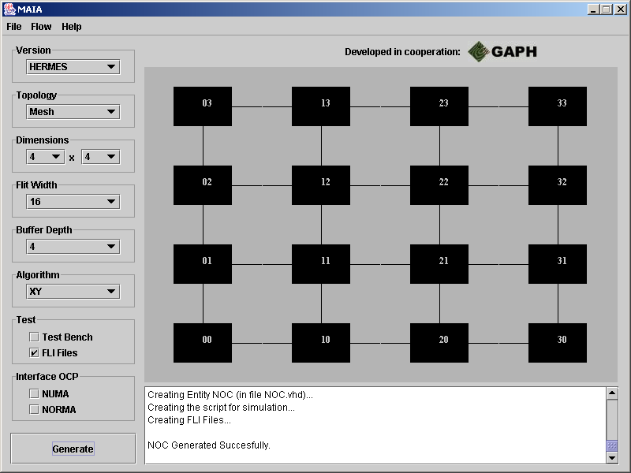
Figura 14 - Interface gráfica da ferramenta MAIA.
Na geração de NoCs, o usuário configura a topologia da rede, o algoritmo de roteamento, o tamanho dos flits, o tamanho dos buffers dos roteadores, a interface externa da rede e estratégias de fluxos de controle. A ferramenta MAIA oferece suporte para quatro tipos de topologias: mesh, torus, torus dobrado, e anel. Para topologias mesh, são oferecidos quatro algoritmos de roteamento: XY, oeste-primeiro, norte-último, e negativo-primeiro. São oferecidos ainda duas estratégias de controle de fluxo: handshake e créditos.
O módulo TrafficGeneration (Figura 15) é responsável pela geração de testbenches e arquivos de tráfego. Cada linha de um arquivo de tráfego contém pacotes que são lidos pelos módulos IP que constituem a NoC, sendo que tais arquivos são gerados em quatro formatos: (i) arquivos de tráfego para interface nativa e testbenches VHDL; (ii) arquivos de tráfego para interface nativa e testbenches C/VHDL; (iii) tráfego para interface OCP e C/VHDL testbenches; (iv) tráfego no formato STL (Sonics Transaction Language), podendo ser usado na ferramenta CoreCreator.

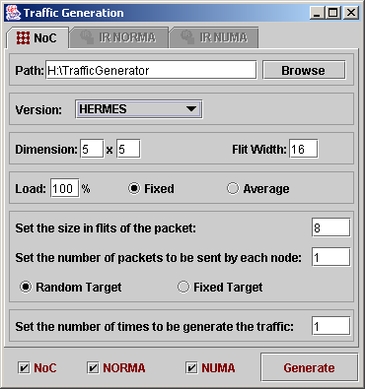
Figura 15 - Interface gráfica do TrafficGenerator.

Na geração de tráfego são definidos os seguintes parâmetros: dimensão da rede; tamanho do flit; carga da rede (porcentagem da largura de banda do canal ocupada pelo iniciador da comunicação [AND03]); número de flits em cada pacote; número de pacotes enviados por cada módulo IP; e módulo IP alvo do tráfego gerado, que pode ser aleatório ou fixo. De acordo com tais parâmetros, um conjunto de arquivos de entrada é criado (Figura 16) e durante a simulação, outros tipos de arquivos são gerados, contendo os pacotes recebidos e seus respectivos timestamps (tempo gasto por um pacote para ser transmitido da fonte ao destino).

header

ciclos de clock
entre pacotes origem destino payload

0011 0013 000F 0000 0E11 0002 0003 0004 0005 0006 0007 0008 0009 000A 000B 000C 000D 000E
0011 0033 000F 0000 0E12 0002 0003 0004 0005 0006 0007 0008 0009 000A 000B 000C 000D 000E
0011 0044 000F 0000 0E13 0002 0003 0004 0005 0006 0007 0008 0009 000A 000B 000C 000D 000E
0011 0044 000F 0000 0E14 0002 0003 0004 0005 0006 0007 0008 0009 000A 000B 000C 000D 000E
0011 0003 000F 0000 0E15 0002 0003 0004 0005 0006 0007 0008 0009 000A 000B 000C 000D 000E
0011 0041 000F 0000 0E16 0002 0003 0004 0005 0006 0007 0008 0009 000A 000B 000C 000D 000E
0011 0021 000F 0000 0E17 0002 0003 0004 0005 0006 0007 0008 0009 000A 000B 000C 000D 000E
0011 0032 000F 0000 0E18 0002 0003 0004 0005 0006 0007 0008 0009 000A 000B 000C 000D 000E
Figura 16 - Exemplo de arquivo de tráfego gerado.
A Figura 16 mostra um exemplo de arquivo de tráfego gerado, onde a primeira coluna corresponde ao tempo que o roteador deverá esperar, em ciclos de clock, para enviar o próximo pacote, as próximas duas colunas correspondem ao header do pacote, sendo o seu destino e tamanho do payload. Os dados restantes correspondem aos dados de payload do pacote. Observa-se na figura que, o tamanho total do pacote é de 17 flits (2 flits de header + 15 flits de payload) e o tempo de espera para envio de cada pacote é de 17 ciclos de clock (0011 em hexadecimal), o que corresponde a 50% de carga na rede. Desta forma, a cada 34 ciclos, em 17 são enviados os flits do pacote e nos 17 restantes não são enviados dados (Figura 17).
17 ciclos de clock
Tempo
pacote (17 flits)

pacote (17 flits)

17 ciclos de clock
17 ciclos de clock
Figura 17 - Ilustração do intervalo de envio de pacotes relacionado ao exemplo da Figura 16.
Os arquivos gerados durante a simulação são lidos pelo módulo TrafficAnalyser, que produz um arquivo de relatório (Figura 18). Tal arquivo mostra resultados da análise de tráfego: número total de pacotes recebidos; tempo médio de repasse de pacotes (em ciclos de clock); tempo total de repasse de todos os pacotes (em ciclos de clock); tempo médio, mínimo, máximo e desvio padrão para o repasse de um pacote (em ciclos de clock); e tempo total de simulação (em segundos).

Diretório: E:\leonel\Maia\Mesh5x5_300p_20f
Dimensão: 5x5

número de pacotes recebidos pelo núcleo 0 = 300
número de pacotes recebidos pelo núcleo 1 = 309
número de pacotes recebidos pelo núcleo 2 = 297
número de pacotes recebidos pelo núcleo 3 = 338
número de pacotes recebidos pelo núcleo 4 = 291
número de pacotes recebidos pelo núcleo 5 = 297
número de pacotes recebidos pelo núcleo 6 = 291
número de pacotes recebidos pelo núcleo 7 = 292
número de pacotes recebidos pelo núcleo 8 = 265
número de pacotes recebidos pelo núcleo 9 = 328
número de pacotes recebidos pelo núcleo 10 = 281
número de pacotes recebidos pelo núcleo 11 = 273
número de pacotes recebidos pelo núcleo 12 = 300
número de pacotes recebidos pelo núcleo 13 = 297
número de pacotes recebidos pelo núcleo 14 = 283
número de pacotes recebidos pelo núcleo 15 = 302
número de pacotes recebidos pelo núcleo 16 = 288
número de pacotes recebidos pelo núcleo 17 = 279
número de pacotes recebidos pelo núcleo 18 = 300
número de pacotes recebidos pelo núcleo 19 = 305
número de pacotes recebidos pelo núcleo 20 = 303
número de pacotes recebidos pelo núcleo 21 = 311
número de pacotes recebidos pelo núcleo 22 = 297
número de pacotes recebidos pelo núcleo 23 = 334
número de pacotes recebidos pelo núcleo 24 = 339

total de pacotes recebidos=7500
média = 143.11746666666667 ciclos de clock
mínimo = 50 ciclos de clock
máximo = 912 ciclos de clock
desvio padrão = 89.11182900293812 ciclos de clock
tempo total = 45730 ciclos de clock
tempo total = 56872 ms
Figura 18 - Exemplo de relatório gerado para a simulação.
A análise mostrada pelo relatório acima é muito simples, porque permite apenas saber se todos os pacotes foram recebidos, além de informações básicas a respeito de estatísticas e tempo total. Logo, é necessário estabelecer um mecanismo de coleta de dados que ofereça condições para a visualização de informações referentes aos enlaces e pacotes individuais. Desta forma, é possível fazer um estudo mais detalhado da rede.

Parâmetros de avaliação do desempenho da rede
A análise de uma simulação envolve procedimentos que vão desde a geração de dados até a leitura dos arquivos de tráfego gerados. Nesta Seção serão mostrados as características observadas nos tráfegos gerados e, posteriormente um estudo de caso para três tipos de tráfego gerados. Em um primeiro momento, serão mostrados parâmetros relacionados a enlaces. Posteriormente serão consideradas informações a respeito de pacotes individuais.
Os parâmetros analisados para a avaliação da rede HERMES relacionados a enlaces foram analisados de forma parcial (estabelecendo para a medição um intervalo de tempo) e também de forma total (onde se considerou o tempo total de simulação). Tais parâmetros são os seguintes:
- Carga: quantidade de dados que trafegaram em um enlace. Esta informação corresponde ao número total de flits que trafegam nos 2 canais do enlace.
- Atrasos de pacotes: tal medida está relacionada ao tempo de permanência de um pacote em um determinado enlace. O atraso médio é o somatório dos tempos de permanência de cada pacote em um enlace dividido pelo número de pacotes que passaram por esse mesmo enlace. Também obteve-se informações relacionadas ao atraso mínimo e máximo em um enlace, e os pacotes que causaram tais atrasos;
- Ciclos por flit (cpf): é a quantidade de ciclos de clock necessária para a transmissão de um flit. Foram calculados, para cada enlace, o cpf mínimo, médio e máximo;
Com relação a pacotes individuais, os parâmetros analisados são os seguintes:
- Caminhos percorridos da origem ao destino do pacote;
- Atrasos consumidos por um pacote, em cada enlace por onde ele passou;
- Distribuição temporal de flits (Figura 19), que é a distribuição da distância temporal entre cada entrega de flits;
2

n

1

0

Distância temporal entre flit 0 e flit 1
Distância temporal entre flit 1 e flit 2
Tempo de saída do flit
Figura 19 - Distribuição temporal dos flits de um pacote.

Formas de visualização de tráfego
Nessa Seção são mostrados os métodos de visualização de tráfego utilizados para realizar a avaliação preliminar de tráfego realizada para a NoC HERMES. A geração de relatórios mostra de forma textual os valores obtidos em relação aos parâmetros escolhidos para avaliar a rede. Os gráficos 2d ilustram o comportamento individual de enlaces e pacotes, enquanto que em gráficos 3d é possível observar o comportamento da rede de forma a oferecer melhores condições para a visualização das transferências de dados que ocorrem em diferentes regiões.
Para obtenção dos relatórios e gráficos, foram necessárias adaptações nos arquivos de medição gerados pela ferramenta MAIA. Era necessário capturar, além das informações contidas nos flits dos pacotes (o que já era disponibilizado), o timestamp dos eventos, para que se pudesse gerar medições relacionadas a atrasos de pacotes em enlaces e distribuições temporais de flits, por exemplo. Além disso, também era necessária a captura de informações relacionadas às portas de cada roteador, porque o que se tinha até então eram informações a respeito de pacotes recebidos apenas nas portas locais (onde são conectados os núcleos IP).
Para resolver o problema, o código de geração de logs de tráfego foi estendido para gerar informações relacionadas a todas as portas de cada roteador. Foi criada uma thread que armazena temporariamente o flit enviado através de uma determinada porta e, após o recebimento do sinal ack oriundo do roteador destino, é escrito no arquivo de log a informação contida no flit e o timestamp (valor do clock global do sistema). A linguagem de programação utilizada para escrever o código de geração dos logs foi C FLI. Após a sua compilação de fontes FLI são gerados objetos com extensão ‘.so’ que se comunicam com a implementação da NoC em VHDL através do simulador ModelSim [MOD01].

Geração de relatórios
Na geração de relatórios são mostradas, de forma textual, as características de eventos ocorridos na rede, tanto para enlaces quanto para pacotes. É possível, desta forma, observar o comportamento do enlace de uma forma mais geral (através de informações de carga, atraso médio e cpf médio), bem como verificar quais pacotes possuem as medidas mínima e máxima de atrasos e fpcs. Um exemplo de trecho de relatório gerado que mostra informações a respeito de enlaces é mostrado na Figura 20:

****** Enlace roteador 11 porta 1 ******
Carga total: 4380 flits
Atraso acumulado: 14634
Numero de pacotes transmitidos: 219
Atraso medio: 66.821915 ciclos
Atraso minimo: 43 ciclos pacote 4144
Atraso maximo: 255 ciclos pacote 3734
CPF minimo: 1.954545 pacote 4144
CPF medio: 3.037359
CPF maximo: 11.590909 pacote 3734

****** Enlace roteador 11 porta 2 ******
Carga total: 6900 flits
Atraso acumulado: 17744
Numero de pacotes transmitidos: 345
Atraso medio: 51.431885 ciclos
Atraso minimo: 43 ciclos pacote 2685
Atraso maximo: 136 ciclos pacote 665
CPF minimo: 1.954545 pacote 2685
CPF medio: 2.337812
CPF maximo: 6.181818 pacote 665
Figura 20 - Exemplo de trecho de relatório (informações de enlaces).

Com base no primeiro relatório, também é possível observar o comportamento de um pacote em particular. As informações que foram consideradas para um pacote estão relacionadas aos enlaces por onde ele passou (traçabilidade de caminhos), os atrasos consumidos nesses enlaces e a distribuição temporal de seus flits (Figura 21):

*** Pacote 100 no rot 0 porta 0 ***  Atraso: 99  Distribuicao: 0 2 2 4 2 2 53 2 2 4 2 2 4 2 2 2 2 2 2 2 2 2 0  *** Pacote 100 no rot 1 porta 0 ***  Atraso: 97  Distribuicao: 0 2 2 53 2 2 4 2 2 4 2 2 2 2 2 2 2 2 2 2 2 2 0  *** Pacote 100 no rot 2 porta 2 ***  Atraso: 46  Distribuicao: 0 2 2 4 2 2 4 2 2 2 2 2 2 2 2 2 2 2 2 2 2 2 0  *** Pacote 100 no rot 6 porta 2 ***  Atraso: 44  Distribuicao: 0 2 2 4 2 2 2 2 2 2 2 2 2 2 2 2 2 2 2 2 2 2 0 | 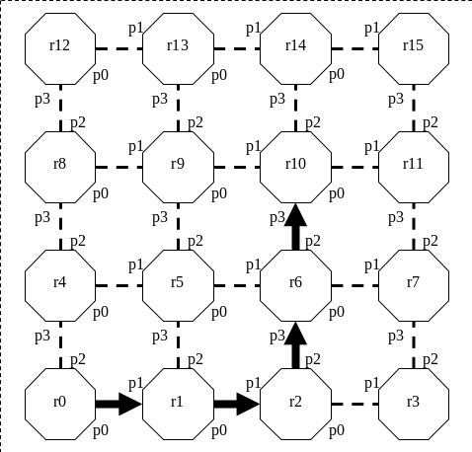
(a) | (b)
Figura 21 – Informações de um pacote (a) e a ilustração do caminho que ele percorreu (b).

Geração de gráficos
A geração de gráficos ilustra de forma tanto bidimensional quanto tridimensional os resultados das medições realizadas. Em gráficos bidimensionais são mostrados atrasos de pacotes em cada enlace e distribuições temporais de flits em cada enlace por onde um pacote passou. Já em gráficos tridimensionais são mostradas informações sobre enlaces relacionados a carga total, cpfs (mínimo, médio e máximo) e atrasos (mínimo, médio e máximo) e também sobre o caminho percorrido para um pacote em particular, bem como seus atrasos em cada enlace.

Gráfico 1: Atrasos de pacotes em enlaces, onde o eixo x corresponde a pacotes do enlace em questão, e o eixo y ao atraso dos pacotes. Observa-se que, no exemplo o 90º (aproximadamente) pacote é o que possui o maior atraso no enlace correspondente ao roteador 23 porta 1 (em torno de 600 ciclos).
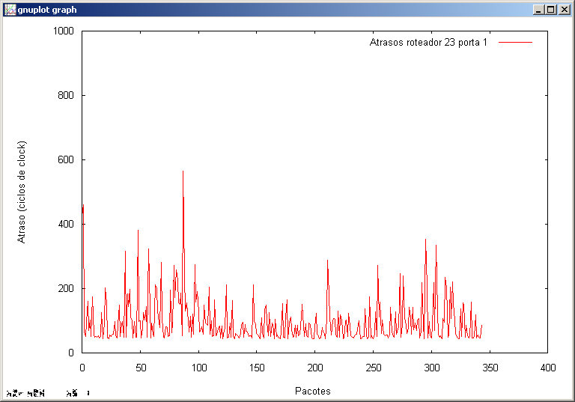
Figura 22 - Atrasos consumidos por pacotes que trafegaram em um roteador em uma determinada porta.
Gráfico 2: Distribuição temporal de um pacote em um enlace, onde o eixo x corresponde aos flits de um determinado pacote e em y o atraso de um pacote em relação ao seu antecessor. Percebe-se, no exemplo da figura, que os primeiros flits (header) do pacote 7201 no roteador 24 porta 1 tiveram uma demora maior para serem transmitidos, mas os flits de payload (flits 10 em diante) passaram a ter uma distribuição temporal contínua. Tal fato explica-se pelo bloqueio do header em um determinado roteador. Uma vez a condição de bloqueio removida, os demais flits são entregues com atraso mínimo, sendo 2 ciclos de clock para controle de fluxo handshake e 1 ciclo para controle de fluxo baseado em créditos.
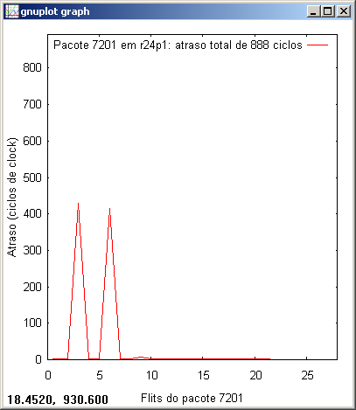
Figura 23 - Distribuição temporal de flits de um determinado pacote.
Gráfico 3: Carga total de enlaces, corresponde ao somatório do número de flits encaminhados no enlace. No exemplo (Figura 24), observa-se que os enlaces que possuem a maior carga são aqueles que estão mais próximos do roteador r10, localizado na coordenada x=4 e y=4. Na Figura 25, a representação da NoC em plano cartesiano 2d correspondente (as setas contínuas indicam a direção dos fluxos de dados). Através desse tipo de gráfico (3d) também é possível ilustrar para cada enlace os cpfs mínimo, médio e máximo, assim como atrasos mínimo, médio e máximo.
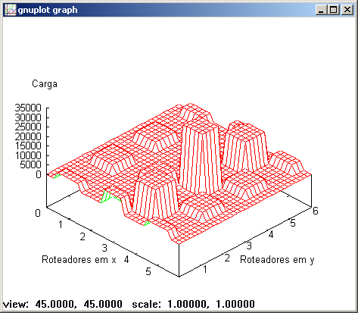
Roteador r10
Figura 24 - Carga total de enlaces.

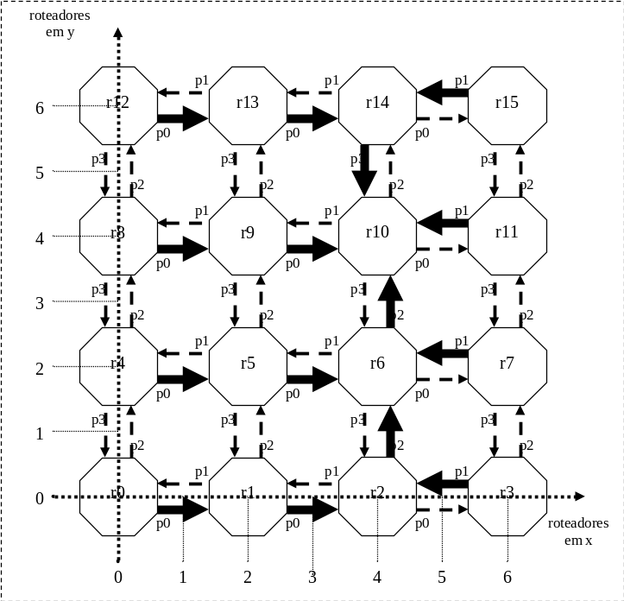
Figura 25 - Representação em 2d dos pontos de carga ilustrados na Figura 24.
Gráfico 4: Traçabilidade de caminhos e atrasos de um pacote ao longo de determinado caminho, através de tal tipo de gráfico é possível especificar, para um determinado pacote, qual o caminho que ele seguiu, e os atrasos nos enlaces por onde passou.
Observa-se no gráfico 3d Figura 26 que os atrasos do pacote ao longo do caminho foram diminuindo, à medida que ele foi se aproximando do destino. Isso ocorre devido à concorrência que tal pacote teve ao longo do caminho com outros pacotes, que foi sendo diminuída com a proximidade do final do percurso. Outro fato que se pode observar é a influência do algoritmo de roteamento XY no traçado dos caminhos do pacote. A Figura 27 ilustra em 2d a traçabilidade de caminhos do pacote.

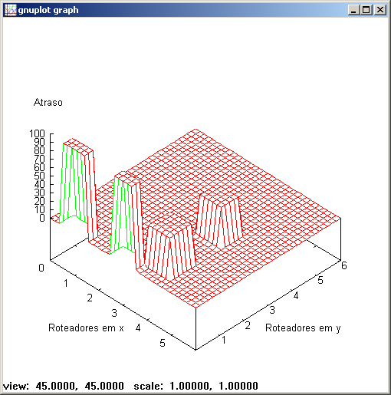
Figura 26 - Caminho e atrasos de um pacote.
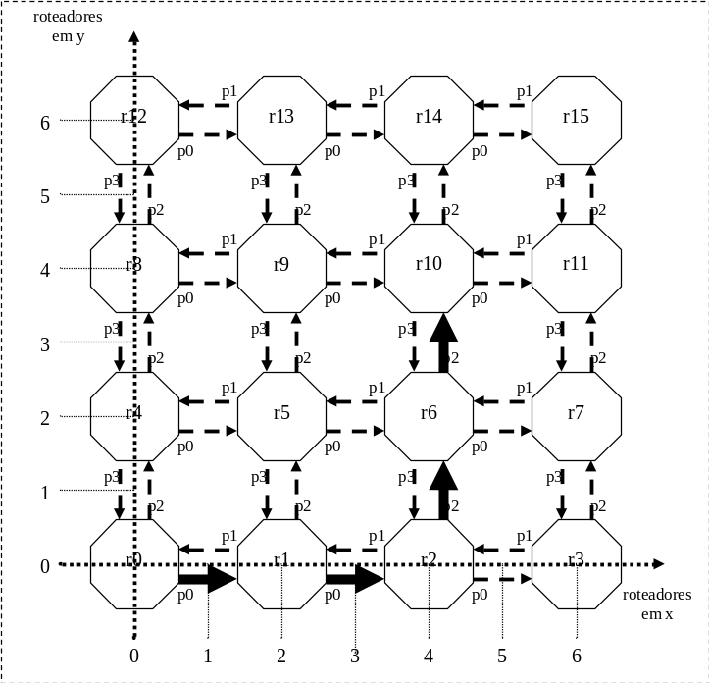
Figura 27 - Visualização em 2d do caminho do pacote mostrado na Figura 26.

Estudos de caso
Nessa seção serão realizadas simulações de acordo com três tipos de geração de tráfego. Em um deles, será gerado tráfego a partir de todas as fontes, em todas as direções, de forma aleatória. Nos segundo e terceiro casos, será gerado tráfego também a partir de todas as fontes, só que em uma única direção, com 2 diferentes algoritmos de roteamento. Serão analisados para os enlaces a carga, o atraso e a o cpf (ciclos por flits) para a transmissão de flits.

Tráfego gerado de forma aleatória por todos os roteadores
Nesse primeiro estudo de caso, o tráfego é gerado de maneira aleatória por todos os roteadores em todas as direções. Os parâmetros deste tráfego são os seguintes:
- Topologia da rede: Mesh 5x5
- Algoritmo de roteamento: XY
- Tamanho do flit: 16 bits
- Tamanho do pacote: 20 flits
- Número de pacotes gerados por cada roteador: 300
- Alvo do tráfego: aleatório (Figura 28)

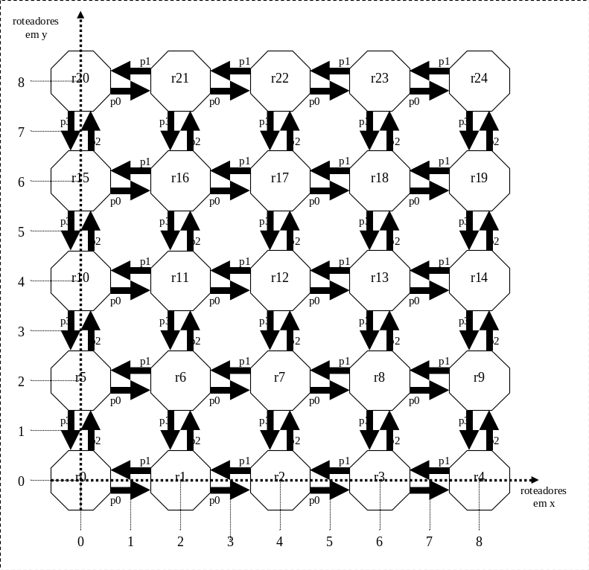
Figura 28 - Geração de tráfego a partir de todas as fontes com destino aleatório.

A análise de tráfego obtida pela ferramenta TrafficAnaliser é apresentada na Figura 29:

Diretório: E:\leonel\Maia\Mesh5x5_300p_20f
Dimensão: 5x5

número de pacotes recebidos pelo núcleo 0 = 300
número de pacotes recebidos pelo núcleo 1 = 309
número de pacotes recebidos pelo núcleo 2 = 297
número de pacotes recebidos pelo núcleo 3 = 338
número de pacotes recebidos pelo núcleo 4 = 291
número de pacotes recebidos pelo núcleo 5 = 297
número de pacotes recebidos pelo núcleo 6 = 291
número de pacotes recebidos pelo núcleo 7 = 292
número de pacotes recebidos pelo núcleo 8 = 265
número de pacotes recebidos pelo núcleo 9 = 328
número de pacotes recebidos pelo núcleo 10 = 281
número de pacotes recebidos pelo núcleo 11 = 273
número de pacotes recebidos pelo núcleo 12 = 300
número de pacotes recebidos pelo núcleo 13 = 297
número de pacotes recebidos pelo núcleo 14 = 283
número de pacotes recebidos pelo núcleo 15 = 302
número de pacotes recebidos pelo núcleo 16 = 288
número de pacotes recebidos pelo núcleo 17 = 279
número de pacotes recebidos pelo núcleo 18 = 300
número de pacotes recebidos pelo núcleo 19 = 305
número de pacotes recebidos pelo núcleo 20 = 303
número de pacotes recebidos pelo núcleo 21 = 311
número de pacotes recebidos pelo núcleo 22 = 297
número de pacotes recebidos pelo núcleo 23 = 334
número de pacotes recebidos pelo núcleo 24 = 339

total de pacotes recebidos=7500
média = 143.11746666666667 ciclos de clock
mínimo = 50 ciclos de clock
máximo = 912 ciclos de clock
desvio padrão = 89.11182900293812 ciclos de clock
tempo total = 45730 ciclos de clock
tempo total = 56872 ms
Figura 29 - Relatório gerado pela ferramenta TrafficAnaliser para a modelagem especificada.

O número total de pacotes é de 25(nº de roteadores)*300(nº de pacotes por roteador), o que corresponde ao mostrado na Figura 29 (7500). Observa-se também que os roteadores recebem em média 300 pacotes, correspondendo à especificação do tráfego.
Os gráficos gerados a partir dos resultados obtidos ilustram a carga dos enlaces (em flits) (Figura 30), atraso médio (em ciclos de clock) (Figura 31) e cpfs (ciclos por flits) (Figura 32).
Na Figura 30 ((a) e (b)) observa-se que a carga está distribuída de maneira similar nos enlaces, o que caracteriza a natureza aleatória do tráfego gerado. Observa-se também que os enlaces que possuem a maior carga são aqueles que se localizam na região mais central da rede.

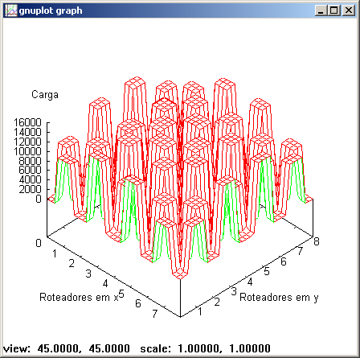 | 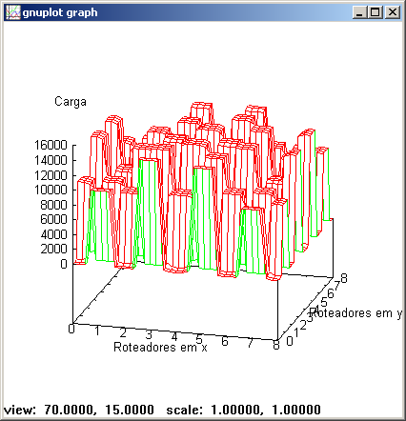
(a) | (b)
Figura 30 - Carga nos enlaces. Observa-se em (b) a influência do algoritmo XY nos resultados obtidos, onde os enlaces verticais são os que possuem maior carga.

A Figura 31 mostra que os enlaces com maior atraso médio são aqueles localizados no eixo x, devido ao algoritmo de roteamento ser o XY (Figura 31(b)), e também os que estão mais afastados do centro da rede, onde há um maior congestionamento no tráfego de dados.

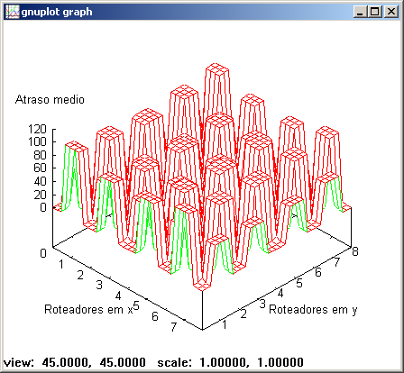 | 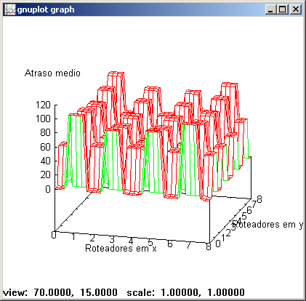
(a) | (b)
Figura 31 - Atraso médio nos enlaces. Observa-se em (b) a influência do algoritmo XY no atraso médio nos enlaces.

A Figura 32 mostra o número de ciclos médio para o envio de um flit (cpf), que está em torno de 4. Tal fato mostra a utilização da estratégia de controle de fluxo handshake, onde após o envio de um flit (que é realizada em um ciclo) é necessário o sinal de confirmação de recebimento a partir do destinatário, através do sinal ack (que também ocorre em um ciclo). Desta forma, para cada canal, a transmissão de um flit demora em torno de 2 ciclos de clock para se concretizar, nos canais onde é menor o CPF. A diferença entre CPFs de enlaces em x em relação a enlaces em y é ilustrado na Figura 32(b). Observa-se um menor número de ciclos para o envio de pacotes na direção y, pelo fato de haver em x a concorrência entre pacotes que são primeiramente roteados na direção x e que posteriormente seguem a direção y.

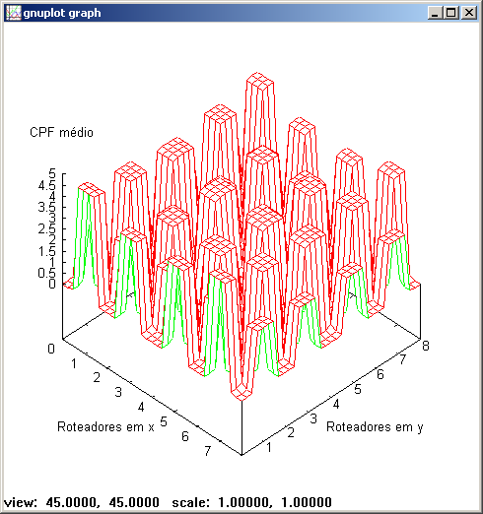 | 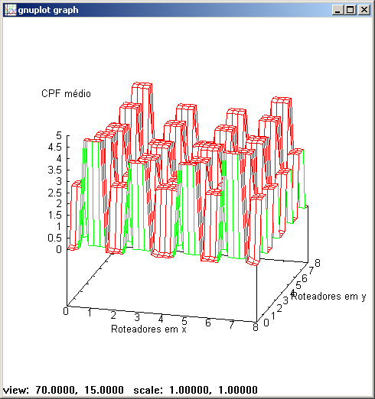
(a) | (b)
Figura 32 - CPF médio em cada enlace. Observa-se em (b) a influência do algoritmo XY no CPF médio nos enlaces.

Caso 2/3: Tráfego gerado em direção a um único alvo por todos os roteadores
O tráfego agora é gerado por todos os roteadores em uma única direção (rotador r10). Os parâmetros deste tráfego são os seguintes:
- Topologia da rede: Mesh 4x4
- Algoritmo de roteamento: XY e NF (Negative-First)
- Tamanho do flit: 16 bits
- Tamanho do pacote: 20 flits
- Número de pacotes gerados por cada roteador: 200
- Alvo do tráfego: roteador r10 (Figura 33)

Figura 33 - Geração de tráfego a partir de todas as fontes com um destino fixo.

A análise de tráfego obtida pela ferramenta TrafficAnaliser para esse caso foi a seguinte:

Diretório: C:\Maia\Mesh4x4_200p_20f
Dimensão: 4x4

número de pacotes recebidos pelo núcleo 0 = 0
número de pacotes recebidos pelo núcleo 1 = 0
número de pacotes recebidos pelo núcleo 2 = 0
número de pacotes recebidos pelo núcleo 3 = 0
número de pacotes recebidos pelo núcleo 4 = 0
número de pacotes recebidos pelo núcleo 5 = 0
número de pacotes recebidos pelo núcleo 6 = 0
número de pacotes recebidos pelo núcleo 7 = 0
número de pacotes recebidos pelo núcleo 8 = 0
número de pacotes recebidos pelo núcleo 9 = 0
número de pacotes recebidos pelo núcleo 10 = 3200
número de pacotes recebidos pelo núcleo 11 = 0
número de pacotes recebidos pelo núcleo 12 = 0
número de pacotes recebidos pelo núcleo 13 = 0
número de pacotes recebidos pelo núcleo 14 = 0
número de pacotes recebidos pelo núcleo 15 = 0

total de pacotes recebidos=3200
média = 50741.4390625 ciclos de clock
mínimo = 51 ciclos de clock
máximo = 131397 ciclos de clock
desvio padrão = 47958.6515539692 ciclos de clock
tempo total = 160895 ciclos de clock
tempo total = 50392 ms
Figura 34 - Relatório gerado pela ferramenta TrafficAnaliser para a modelagem especificada.
Observa-se para este caso que, o número total de pacotes é de 3200 (16 roteadores * 20 pacotes gerados por cada roteador), todos recebidos pelo roteador 10, que é o alvo do tráfego gerado por todos os roteadores.

A Figura 35 ilustra a carga nos enlaces, onde, para a situação em que o algoritmo de roteamento adotado é o XY (situação (a)), a maior carga corresponde aos enlaces em y que estão mais próximos ao destino. Tal fato também ocorre quando o algoritmo de roteamento é o NF, com a diferença que os roteadores mais ao norte roteiam seus pacotes prioritariamente para o sul.

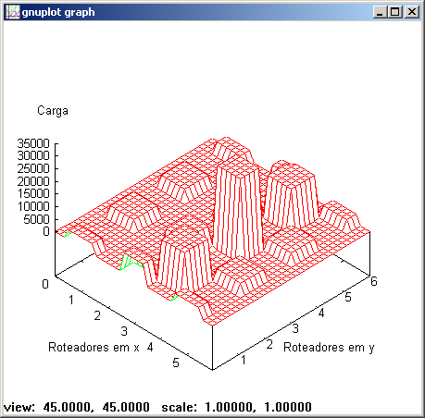 | 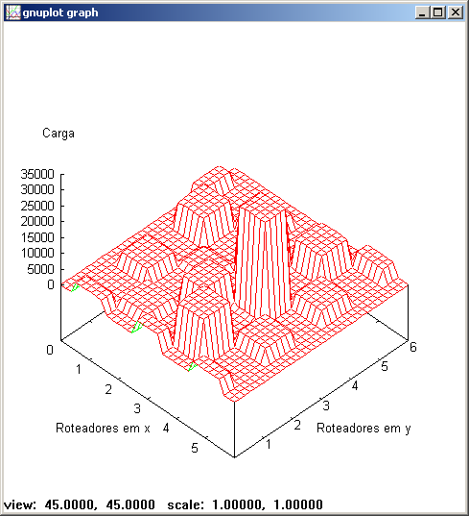
(a) | (b)
Figura 35 - Carga nos enlaces. Em (a) é ilustrada a situação com o roteamento XY e em (b) é ilustrada a situação com o roteamento NF.

Com relação aos atrasos (Figura 36), observa-se que em (a) os roteadores cujos enlaces mais afastados do destino possuem pacotes que ficam mais tempo retidos. Esse fato está relacionado à concorrência que tais pacotes passam ao longo do caminho, por pacotes que são transmitidos por roteadores mais próximos do destino. Em (b) se verifica que a região onde o atraso médio dos pacotes é maior é onde há um maior número de roteadores gerando pacotes pelo oeste e pelo sul.

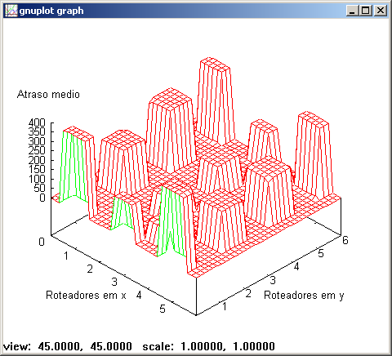 | 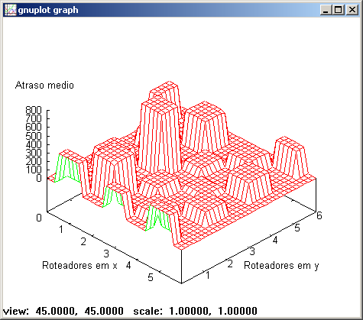
Figura 36 - Atraso médio nos enlaces. Em (a) é ilustrada a situação com o roteamento XY e em (b) é ilustrada a situação com o roteamento NF.

O efeito dos algoritmos de roteamento também é ilustrado nos gráficos relacionados aos CPFs. Na situação ilustrada na Figura 37(a) Os pacotes que possuem maior CPF são aqueles que ficam mais tempo retidos, o que acontece em roteadores que estão mais longes do roteador destino. No caso ilustrado na Figura 37(b) os pacotes que levam mais ciclos de clock para serem encaminhados são aqueles que sofrem concorrência com pacotes roteados pela porta oeste e sul (característica do roteamento NF).

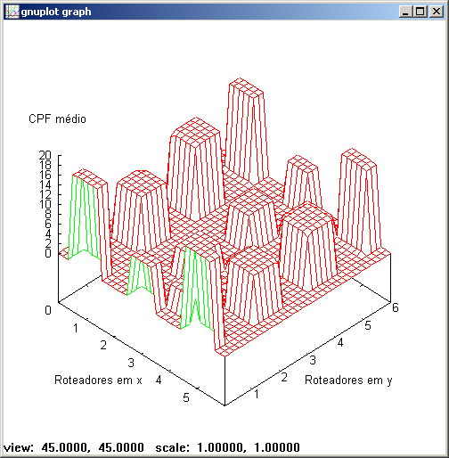 | 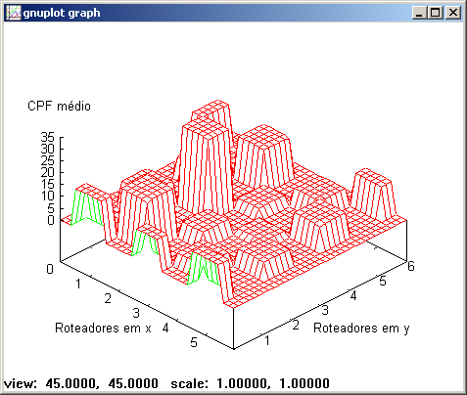
Figura 37 - CPFs nos enlaces. Em (a) é ilustrada a situação com o roteamento XY e em (b) é ilustrada a situação com o roteamento NF.

Conclusões
Nesse capítulo foram abordados conceitos envolvendo a geração e medição de tráfego para a NoC HERMES. As características da MAIA foram apresentadas de forma sucinta, de modo que se pudesse ter uma idéia de como é gerado tráfego através dessa ferramenta. Logo após foram apresentados os parâmetros considerados para avaliar os experimentos e as formas de como visualizar os resultados.
Finalmente, foram ilustrados como exemplo três estudos de caso onde foram gerados tráfegos tanto de forma aleatória (tráfegos gerados a partir de todas as roteadores em todas as direções) quanto com um único destino recebendo tráfego de todas as fontes. As análises realizadas basearam-se em observações dos efeitos dos algoritmos de roteamento adotados para encaminhamento dos flits, bem como as estratégias de controle de fluxo.

Geração de tráfego estatístico
Nesse Capítulo são abordados conceitos básicos a respeito de parâmetros de geração de tráfego, e são apresentados dois experimentos utilizando geração de tráfego estatístico. Um deles estuda a geração de tráfego estatístico utilizando-se a ferramenta ns. O outro experimento envolve a geração e medição de um tráfego estatístico para a NoC HERMES.

Categorias de serviço
Essa Seção apresenta conceitos a respeito de categorias de serviço, que servirão como referência para geração de tráfego para a NoC HERMES. Tais categorias foram criadas para melhor atender a requisitos especificados por clientes de serviços ATM (Asynchronous Transfer Mode) [DUT95], servindo como padronização para a fabricação de equipamentos que viessem a operar sob esse protocolo de comunicação.
A categoria de serviço CBR (Contant Bit Rate) é usada para conexões que exigem uma quantidade estática de largura de banda, que permanece continuamente disponível durante o tempo de vida da conexão [CAS03]. Quando a conexão tiver sido estabelecida, a QoS negociada é assegurada para todos os dados que vierem a trafegar através da mesma. As aplicações que utilizam essa categoria de serviço normalmente têm requisitos de atraso rigorosos, como no caso de aplicações de tempo real.
A categoria VBR (Variable Bit Rate) é utilizada por fontes que transmitem a taxas que variam com o tempo. As aplicações que utilizam essa categoria de serviço são as de tempo real, como voz e vídeo, exigindo desta forma um controle rígido de atraso médio e variação de atraso. Tais aplicações não possuem a mesma garantia de QoS em relação a serviços CBR, permitindo uma melhor utilização do canal. Essa característica é o que diferencia a categoria VBR do CBR, pelo fato dos dados não serem enviados continuamente, o que torna possível somente a alocação necessária de recursos (como por exemplo, filas) nos roteadores que estiverem recebendo os dados.
A categoria de serviço ABR (Available Bit Rate) foi projetada para tráfegos cuja variação de largura de banda é praticamente desconhecida [TAN97]. A utilização dessa categoria de serviço evita a necessidade do estabelecimento de um compromisso a longo prazo com uma largura de banda fixa.
Finalmente, a categoria de serviço UBR (Unspecified Cell Rate) não oferece garantias a respeito da entrega de dados. No caso de haver congestionamento na rede, as células UBR são descartadas. Essa categoria de serviço é utilizada na transmissão de pacotes no protocolo IP (Internet Protocol).

A Tabela 2 apresenta um resumo a respeito das categorias de serviço apresentadas com algumas de suas características.

Categoria de serviço | Garantia de largura de banda | É adequado para tráfego em tempo real? | É adequado para tráfego em rajadas? | Exemplo de aplicação
CBR | Sim | Sim | Não | Sistemas de telefonia
VBR | Sim | Sim | Não | Videoconferência em tempo real
ABR | Opcional | Não | Sim | Internet
UBR | Não | Não | Sim | Transferência de arquivos
Tabela 2 – Categorias de serviço e algumas de suas características.

Descritores de tráfego
Nessa Seção serão mostrados alguns dos descritores de tráfego que servirão como referência para geração de tráfego estatístico para a NoC HERMES, com qualidade de serviço. Tais conceitos são herdados da definição de parâmetros de qualidade de serviço utilizados ao se projetar uma rede que opere sob o protocolo de comunicação de dados ATM [TAN97].
O descritor de tráfego PCR (Peak Cell Rate) especifica a maior taxa de transferência de uma conexão [CAS03], sendo essa taxa expressa em unidades de tráfego por unidades de tempo (por exemplo, flits por ciclo de clock). Esse parâmetro pode ser inferior à capacidade de largura de banda [TAN97]. O valor inverso da taxa de pico representa o intervalo mínimo entre as chegadas de dados em uma conexão em um determinado ponto da rede.
O parâmetro SCR (Sustainable Cell Rate) representa a taxa média de transmissão em um intervalo de tempo maior que o utilizado na definição de PCR [CAS03]. Esse parâmetro permite a alocação dos recursos necessários para garantir a obediência aos requisitos de desempenho especificados para a rede. No tráfego CBR, a SCR será igual a PCR, mas nas demais categorias de serviço, ela será significantemente inferior [TAN97].
O MCR (Minimum Cell Rate) representa a mínima garantia de QoS dada pela rede à uma conexão [CAS03]. Se o gerador do tráfego não for capaz de oferecer essa largura de banda, a conexão não deve ser estabelecida. Quando o serviço ABR é solicitado, a largura de banda utilizada deve ficar entre MCR e PCR, mas ela pode variar dinamicamente durante a vida útil da conexão [TAN97].

Experimentos realizados
Essa Seção apresenta dois cenários de geração de tráfego estatístico. No primeiro será mostrado como é gerado tráfego estatístico a partir do simulador ns utilizando-se uma configuração de rede simples. O objetivo é observar as curvas de tráfego produzidas a partir de medições realizadas pelo ns e os arquivos que geraram esses gráficos. Essas informações servirão como referência para trabalhos futuros, onde serão construídos módulos que melhorarão a qualidade de geração de tráfego realizada pela ferramenta TrafficGenerator.
No segundo caso é realizado um experimento de geração de tráfego estatístico na HERMES. Foi necessário, para esse experimento, a construção manual de um arquivo de geração de tráfego, procedimento que futuramente deverá ser automatizado. O objetivo nesse caso é observar o comportamento da distribuição temporal de pacotes ao longo do caminho que eles percorrem na rede.

Caso 1: Geração de tráfego estatístico a partir do ns
O primeiro experimento realizado envolveu a transmissão de dois tipos de tráfego gerados a partir de um nodo 0 para um nodo 1 (Figura 38). Primeiro foi transmitido tráfego caracterizando a categoria de serviço CBR. O segundo tipo de tráfego gerado possuia o comportamento de uma função exponencial.

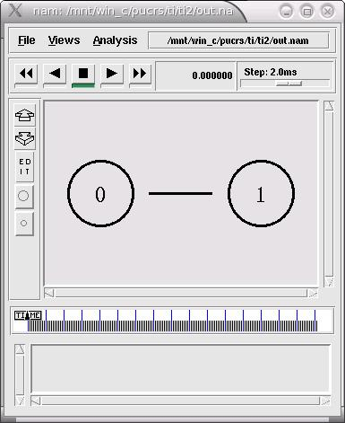
Figura 38 - Cenário da simulação no ns ilustrado pela ferramenta nam.

Na Figura 39 é mostrado o trecho do arquivo de script tcl onde é definido o procedimento de geração de tráfego CBR. Os parâmetros passados para o procedimento attach-CBR-traffic são: nodo de origem do tráfego (node); agente de monitoração do tráfego gerado (sink), que é o responsável pela construção dos arquivos de medição de tráfego; tamanho dos pacotes gerados (size), taxa de envio de pacotes (rate); e intervalo entre pacotes (interval).
proc attach-CBR-traffic { node sink size rate interval } {
#Obtenção da instância do simulador
set ns [Simulator instance]

#Criação de um agente UDP e anexação deste ao nodo $node
set source [new Agent/UDP]
$ns attach-agent $node $source

#Criação de um agente de tráfego CBR e configuração de seus parâmetros
set traffic [new Application/Traffic/CBR]
$traffic set packetSize_ $size
$traffic set rate_ $rate
$traffic set interval_ $interval

# Anexação da fonte de tráfego ao gerador de tráfego
$traffic attach-agent $source
#Conexão da fonte ao agente de monitoração de tráfego
$ns connect $source $sink
return $traffic
}
Figura 39 – Trecho de script tcl que realiza geração de tráfego CBR.

Na Figura 40 é mostrado o trecho do arquivo de script tcl onde é definido o procedimento de geração de tráfego exponencial. Os parâmetros passados para o procedimento attach-expoo-traffic são: nodo de origem do tráfego (node); agente de monitoração do tráfego gerado (sink); tamanho dos pacotes gerados (size); tempo médio do gerador em on (burst); tempo médio do gerador em off (idle) e taxa de envio de dados durante períodos em on (rate).

proc attach-expoo-traffic { node sink size burst idle rate } {
#Obtenção da instância do simulador
set ns [Simulator instance]

#Criação de um agente UDP e anexação deste ao nodo $node
set source [new Agent/UDP]
$ns attach-agent $node $source

#Criação de um agente de tráfego exponencial e configuração de seus parâmetros
set traffic [new Application/Traffic/Exponential]
$traffic set packetSize_ $size
$traffic set burst_time_ $burst
$traffic set idle_time_ $idle
$traffic set rate_ $rate
# Anexação da fonte de tráfego ao gerador de tráfego
$traffic attach-agent $source
#Conexão da fonte ao destino
$ns connect $source $sink
return $traffic
}
Figura 40 - Trecho de script tcl que realiza geração de tráfego exponencial.

Os gráficos gerados são mostrados na Figura 41, juntamente com os arquivos que os geraram. A primeira coluna dos arquivos de monitoração de tráfego mostra o tempo da simulação (que nos dois casos teve a duração de 12 segundos). A segunda coluna mostra a largura de banda utilizada pelo gerador de tráfego para envio dos dados. Observa-se a taxa constante de geração de tráfego no primeiro gráfico (tráfego CBR). No segundo gráfico é ilustrado o tráfego exponencial gerado pela fonte durante os períodos cujo gerador está em on.
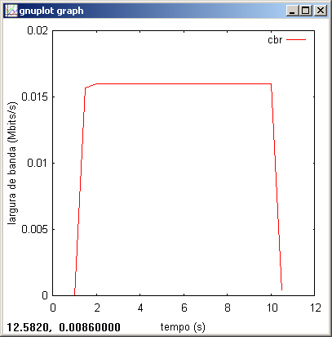 | 0 0.0  0.5 0.0  1 0.0  1.5 0.015679999999999999  2 0.016  2.5 0.016  3 0.016  3.5 0.016  4 0.016  4.5 0.016  5 0.016  5.5 0.016  6 0.016  6.5 0.016  7 0.016  7.5 0.016  8 0.016  8.5 0.016  9 0.016  9.5 0.016  10 0.016  10.5 0.00035199999999999999
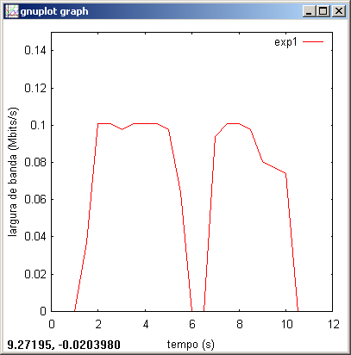 | 0 0.0  0.5 0.0  1 0.0  1.5 0.03696  2 0.1008  2.5 0.1008  3 0.097439999999999999  3.5 0.1008  4 0.1008  4.5 0.1008  5 0.097439999999999999  5.5 0.063839999999999994  6 0.0  6.5 0.0  7 0.094079999999999997  7.5 0.1008  8 0.1008  8.5 0.097439999999999999  9 0.080640000000000003  9.5 0.077280000000000001  10 0.07392  10.5 0.0
(a) | (b)
Figura 41 - Curvas de tráfegos gerados pelo ns (a), e arquivos que geraram essas curvas (b). A primeira curva corresponde ao tráfego CBR, enquanto que a segunda curva corresponde ao tráfego exponencial.

Caso 2: Geração de tráfego estatístico para a NoC HERMES
O segundo estudo de caso envolve a geração de um tráfego estatístico para a NoC HERMES, onde os roteadores 00 e 10 enviam dados para o roteador 11 (Figura 42 (a) e (b)). O algoritmo de roteamento escolhido foi o XY, e cada fonte gera 200 pacotes. Para a realização de tal experimento, foi necessário a alteração manual do arquivo de geração de tráfego produzido pela ferramenta TrafficGenerator. Foram atribuídos aos intervalos temporais de saída dos pacotes do roteador 00 valores que variavam segundo uma distribuição normal. Os pacotes gerados pelo roteador 10 possuem intervalos de saída constantes entre si.

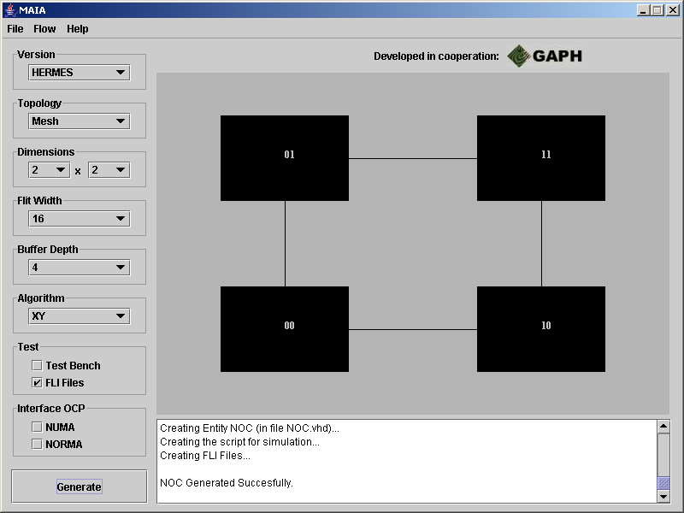 | 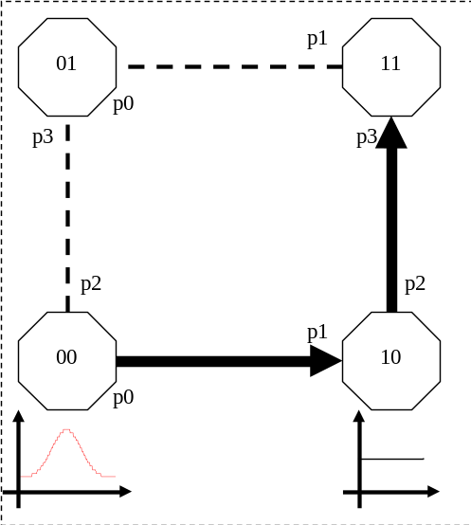
(a) | (b)
Figura 42 – Cenário da simulação de tráfego. Em (a) a geração da NoC pela MAIA e em (b) a ilustração do tráfego gerado.

A Figura 43 mostra a distribuição temporal dos pacotes originados pelo roteador 00 ao longo de seu caminho. Em (a), o formato de uma curva normal é mantido. Em (b), a distribuição temporal dos pacotes gerados pelo roteador 00 é influenciada pela concorrência com os pacotes gerados pelo roteador 10. Observa-se que, no segundo enlace por onde os pacotes gerados pelo roteador 00 passaram, a distribuição temporal deles até a primeira metade sofre influência do tráfego gerado pelo roteador 10. Isso ilustra a alternância de entrega de pacotes de diferentes origens pelo roteador 10, estabelecida pelo seu árbitro. Após serem transmitidos todos os pacotes gerados apenas no roteador 10, a distribuição temporal dos pacotes originados pelo roteador 00 passando pela porta norte do roteador 10 volta a ser similar em relação à sua distribuição temporal de origem.

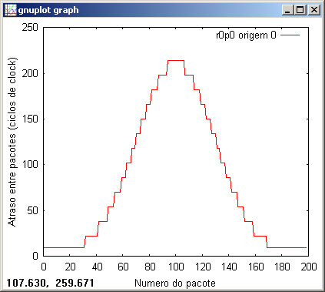 | 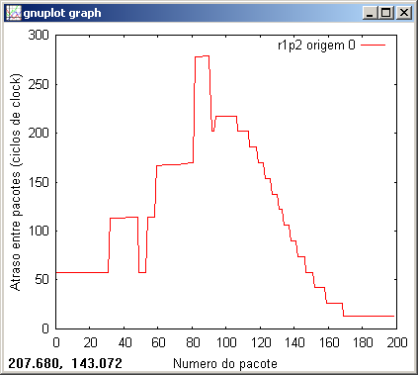
(a) | (b)
Figura 43 – Distribuição temporal dos pacotes originados pelo roteador 00 ao longo de seu caminho. Em (a), é mostrada a distribuição no primeiro enlace por onde os pacotes passaram. Em (b), o formato da distribuição temporal dos pacotes no segundo enlace, apenas para o tráfego oriundo do roteador 00.

Conclusões
Nesse Capítulo foram abordados conceitos básicos sobre categorias de serviço e descritores de tráfego utilizados em redes ATM. Essa revisão servirá como uma das referências para construção de módulos de geração de tráfego para a NoC HERMES.
Também foram realizados dois experimentos envolvendo tráfego estatístico. Tais procedimentos visaram conhecer a funcionalidade do ns (apresentado no Capítulo 2 Seção 2.5) para geração de tráfego estatístico, e também a geração de um tráfego estatístico através da adaptação de arquivos de tráfego de entrada produzidos pela ferramenta TrafficGenerator (apresentada no Capítulo 3 Seção 3.1)

Conclusões e trabalhos futuros
O presente Trabalho Individual abordou a geração e a medição de tráfego em redes intra-chip. Tal pesquisa teve por objetivo o estabelecimento de diretivas para a melhoria da qualidade de geração e medição do tráfego para a NoC HERMES.
Em um primeiro momento, foram estudadas ferramentas utilizadas para a configuração, geração e medição de tráfego para redes de comunicação de dados. Foi dada especial atenção ao ns, pelo fato de ser uma ferramenta que possui código livre, oferecendo flexibilidade para o acréscimo e alteração de protocolos de comunicação. Observou-se também que os arquivos de tráfego gerados pelo ns podem ser adaptados para servir como fonte de geração de tráfego para a NoC HERMES. Um resumo das principais características das ferramentas estudadas foi apresentado sob a forma de uma tabela.
A medição de diferentes cenários de tráfego foi mostrada no Capítulo 3. Inicialmente foi feita uma breve apresentação da ferramenta MAIA, que permite a concepção da NoC HERMES e a geração e análise dos dados que nela trafegam. Os parâmetros utilizados para avaliar o tráfego nos experimentos realizados e suas formas de visualização também foram abordados. Finalmente, o estudo de três cenários de tráfego ilustraram o comportamento do tráfego na NoC HERMES e sua relação com os algoritmos de roteamento e as estratégias de controle de fluxo adotadas quando da sua concepção.
Finalmente, o último Capítulo apresentou conceitos básicos a respeito dos padrões normalmente utilizados para a geração de tráfego em redes de comunicação de dados. A geração de tráfego estatístico utilizando o ns e a inserção de tráfego estatístico na HERMES foram abordados de forma sucinta.
O aperfeiçoamento da ferramenta TrafficGenerator, no que diz respeito à inserção de módulos de geração de diferentes distribuições de tráfego bem como módulos para avaliação de parâmetros de desempenho, são objetos de estudo para trabalhos futuros.

Referências bibliográficas
[AND03] ANDRIAHANTENAINA, A.; GREINER, A.; MORTIEZ, L.; ZEFERINO, C. “SPIN: a Scalable. Packet Switched, On-chip Micro-Network”. Design Automation and Test in Europe Conference and Exhibition (DATE’03), March 2003, p. 70-73.
[CAS03] CASTANHEIRA, L. D.; “Medição e Desempenho de Hardware ATM no Nível de Célula”. Dissertação de Mestrado, FACIN-PUCRS, Janeiro, 2003, 114p.
[CHA99] CHANG, X. “Network Simulations with OPNET”. Proceedings of the 1999 Winter Simulation Conference. 1999, p. 307-314.
[COP04] COPPOLA, M. et al. “OCCN: A Network-On-Chip Modeling and Simulation Framework”. In: DATE’04. 2004, pp. 174-179.
[DUT95] DUTTON, H. J. R.; LENHARD, P. “Asynchronous Transfer Mode (ATM): technical overview”. New Jersey, USA: Prentice Hall PTR, 1995.
[FAL03] FALL, K.; VARADHAN, K. “The ns Manual”. The VINT Project, http://www.isi.edu/nsnam/ns/ns-documentation.html Capturado em: 2003.
[KAM02] KAMIENSKI, C. A.; SADOK., D.; CAVALCANTI, D. A. T.; SOUSA, D. M. T.; DIAS, K. L. “Simulando a Internet: Aplicações na Pesquisa e no Ensino”. Disponível em www.cin.ufpe.br/~cak/publications/ jai2002-capitulo2.pdf. Capturado em: 2002.
[MOD01] Model Technology. ModelSim Foreign Language Interface. Version 5.5e, 2001.
[MOR03] MORAES, F.G.; CALAZANS, N.L.V.; MELLO, A.V.; MOLLER, L. H.; OST,L. “HERMES: an Infrastructure for Low Area Overhead Packet-switching Networks on Chip”. Integration, the VLSI Journal, 2003.
[MOR04] MORAES, F. G.; OST, L. C.; MELLO, A. V.; PALMA, J. C. S.; CALAZANS, N. L. “NOCGEN - Uma Ferramenta para Geração de Redes Intra-Chip Baseada na Infra-Estrutura HERMES”. In: X WORKSHOP IBERCHIP, 2004, Cartagena. X Workshop IBERCHIP. 2004. v. 1, p. 210-216.
[OPN04] OPNET Modeler, http://www.opnet.com. Capturado em: 2004.
[PES04] PESTANA, S. G. et al.; “Cost-Performance Trade-Offs in Networks-On-Chip: A Simulation-Based Approach”. In: DATE’04. 2004, pp. 764-769.
[TAN97] TANENBAUM, A. S.; “Redes de Computadores”. Editora Campus, Rio de Janeiro,1997, 923p.
[TED04] TEDESCO, L. P.; “Modelagem de tráfego em Redes Intra-Chip”. Trabalho Individual I, FACIN-PUCRS, Julho, 2004.
[WHE03] WHELIHAN, D.; “The NOCsim Simulator Users Guide”. Department of Electrical and Computer Enginnering, Carnegie Mellon University, Version 2.3. 2003. Available at: http://www.ece.cmu.edu/~djw2/NOCsim/NOCsim2.3.pdf.
[WOL04] WOLFRAM Research, http://mathworld.wolfram.com/ParetoDistribution.html. Capturado em: 2004.

